Федеральное государственное бюджетное образовательное учреждение
высшего образования «Красноярский государственный медицинский университет имени профессора В.Ф. Войно-Ясенецкого»
Министерства здравоохранения Российской Федерации
Фармацевтический колледж

Дневник

производственной практики
по МДК 04.01. «Теория и практика лабораторных микробиологических и иммунологических исследований »

Маады Сайлык Владимировна
ФИО
Место прохождения практики __________________________________________________________
(медицинская организация, отделение)

с «11» мая 2020 г. по «23» мая 2020 г.

Руководители практики:
Общий – Ф.И.О. (его должность) Жукова М.В
Непосредственный – Ф.И.О. (его должность) _______Жукова. М.В__
Методический – Ф.И.О. (его должность) Жукова М.В.

Красноярск, 2020
Содержание
1. Цели и задачи практики
2. Знания, умения, практический опыт, которыми должен овладеть студент после прохождения практики
3. Тематический план
4. График прохождения практики
5. Инструктаж по технике безопасности
6. Содержание и объем проведенной работы
7. Индивидуальное задание
9. Манипуляционный лист (Лист лабораторных исследований)…………....93
10. Отчет (цифровой, текстовов)

1. ЦЕЛИ И ЗАДАЧИ ПРАКТИКИ
- Закрепление в производственных условиях профессиональных умений и навыков по методам микробиологических и иммунологических исследований.
- Расширение и углубление теоретических знаний и практических умений по методам микробиологических и иммунологических исследований.
- Повышение профессиональной компетенции студентов и адаптации их на рабочем месте, проверка возможностей самостоятельной работы.
- Осуществление учета и анализ основных микробиологических показателей, ведение документации.
- Воспитание трудовой дисциплины и профессиональной ответственности.
- Изучение основных форм и методов работы в бактериологической лаборатории.

2. ЗНАНИЯ, УМЕНИЯ, ПРАКТИЧЕСКИЙ ОПЫТ, КОТОРЫМИ ДОЛЖЕН ОВЛАДЕТЬ СТУДЕНТ ПОСЛЕ ПРОХОЖДЕНИЯ ПРАКТИКИ

Приобрести практический опыт:
- приготовления питательных сред для культивирования различных групп микроорганизмов с учетом их потребностей;
- техники посевов на чашки Петри, скошенный агар и высокий столбик агара.
Освоить умения:
- готовить материал к микробиологическим исследованиям;
- определять культуральные и морфологические свойства;
- вести учетно-отчетную документацию;
- производить забор исследуемого материала;
- принимать, регистрировать, материал;
- утилизировать отработанный материал.
Знать:
- задачи, структуру, оборудование, правила работы и техники безопасности в микробиологической лаборатории;
- основные методы и диагностическое значение исследований протеолитических, сахаралитических, гемолитических свойств микроорганизмов, антигенной структуры.

3. ТЕМАТИЧЕСКИЙ ПЛАН
Квалификация Медицинский технолог
4 семестр

№ | Наименование разделов и тем практики |  | Всего часов
1 | Ознакомление с правилами работы в бак лаборатории |  | 6
2 | Подготовка материала к микробиологическим исследованиям: прием, регистрация биоматериала |  | 3
3 | Приготовление питательных сред общеупотребительных, элективных, дифференциально-диагностических |  | 3
4 | Микробиологическая диагностика возбудителей инфекционных заболеваний (гнойно-воспалительных, кишечных) |  | 20
5 | Дисбактериоз. Этапы исследования |  | 22
5 | Иммунодиагностика: РА, РП, РСК, РИФ |  | 6
6 | Утилизация отработанного материала, дезинфекция и стерилизация использованной лабораторной посуды, инструментария, средств защиты |  | 6
Вид промежуточной аттестации |  | Дифференцированный зачет | 6
Итого |  |  | 72

4. ГРАФИК ПРОХОЖДЕНИЯ ПРАКТИКИ
4 семестр

№ п/п | Дата | Часы | Оценка | Подпись руководителя
1 | 11.05.20 | 6
2 | 12.05.20 | 6
3 | 13.05.20 | 6
4 | 14.05.20 | 6
5 | 15.05.20 | 6
6 | 16.05.20 | 6
7 | 18.05.20 | 6
8 | 19.05.20 | 6
9 | 20.05.20 | 6
10 | 21.05.20 | 6
11 | 22.05.20 | 6
12 | 23.05.20 | 6

5. ИНСТРУКТАЖ ПО ТЕХНИКЕ БЕЗОПАСНОСТИ

1. Общие требования охраны труда
1.1. К работе в микробиологической лаборатории допускаются лица, не моложе 18 лет, прошедшие предварительный при поступлении на работу и периодические медицинские осмотры, вводный и первичный инструктажи по охране труда, обучение и проверку знаний по охране труда.
1.2. Работник обязан немедленно извещать своего непосредственного и вышестоящего руководителя о любой ситуации, угрожающей жизни и здоровью людей, о каждом несчастном случае, происшедшем на производстве, или об ухудшении состояния своего здоровья.
1.3. Принимать пищу следует в оборудованных помещениях. Хранить продукты питания на рабочих местах запрещается.
1.4. Работник должен уметь оказывать первую помощь пострадавшему. Знать места расположения аптечки по оказанию первой помощи при несчастных случаях, правила пользования ею.
2. Требования охраны труда перед началом работы
2.1. Снять личную одежду и обувь, надеть спецодежду, спецобувь и защитные средства, предусмотренные нормами.
2.2. Запас одновременно хранящихся в лаборатории огнеопасных веществ не должен превышать суточной потребности.
2.4. Легковоспламеняющиеся и горючие жидкости должны храниться в толстостенных склянках с притертыми пробками. Склянки в специальный металлический ящик, стенки и дно должны быть выложены асбестом.
2.5. Запрещается хранить в лаборатории дивинил, ацетон, диэтиловый эфир. По окончании работы эти вещества должны быть переданы на хранение на специальные склады.
2.6. Вредные вещества, используемые в лаборатории, следует хранить в специальной комнате в металлических шкафах или сейфах под замком с пломбой. Внутри комнаты должны быть четкие, яркие этикетки.
2.7. Электроприборы должны быть заземлены с использованием стандартного заземления.
2.8. При использовании боксов биологической безопасности перед началом работы должна быть включена вентиляция.
3. Требования охраны труда во время работы
3.1. Помещения лабораторий разделяют на «заразную» зону, где осуществляются манипуляции с ПБА III–IV групп и их хранение, и «чистую» зону, где не проводят работы с микроорганизмами и их хранение.
3.2. В «чистой» зоне лабораторий должны располагаться следующие помещения: гардероб для верхней одежды; помещения для проведения подготовительных работ; помещение для стерилизации питательных сред и лабораторной посуды; помещение с холодильниками для хранения питательных сред и диагностических препаратов; помещение для отдыха и приема пищи; кабинет заведующего; помещение для хранения рабочей одежды; подсобные помещения; туалет.
3.3. Для работы с ПБА III–IV групп в «заразной» зоне должны размещаться: помещение для приема и регистрации материала; боксированные помещения с предбоксами; помещения для вирусологических, бактериологических исследований; помещения для иммунологических исследований; помещение для люминесцентной микроскопии; помещение для работы с лабораторными животными; помещение для содержания инфицированных лабораторных животных; помещения для ПЦР-диагностики; термостатная комната; автоклавная.
3.4. Обязательна маркировка автоклавов, столов, стеллажей и разделение движения инфекционного и чистого материалов во времени.
3.5. Каждый работник лаборатории должен иметь закрепленное за ним рабочее место и шкафчик для раздельного хранения повседневной и специальной одежды.
3.6. Все повреждения кожи на руках медицинского персонала должны быть закрыты лейкопластырем, напальчником.
3.7. Отходы инфицированных материалов следует обеззараживать в автоклавах или обрабатывать дезинфицирующими веществами и вывозить в специально отведенные места.
4. Требования охраны труда в аварийных ситуациях
4.1. При разлитии биологической жидкости на столе или полу место протечки покрыть абсорбирующим материалом.
4.2. После абсорбирования пролитой жидкости с поверхностей пола, стола и оборудования провести их обеззараживание 6%-й перекисью водорода, 3%-м хлорамином или другими средствами, двукратно протирая поверхности с интервалом в 15 минут, затем вымыть водой и высушить.
4.3. При проведении мероприятий по ликвидации последствий пролития и разбрызгивания биологических жидкостей персонал должен применять СИЗ.
4.4. Персоналу лаборатории, который мог быть заражен в результате аварии, если это необходимо при данной инфекции, провести профилактику (введение гамма-глобулина, сывороток, вакцин, антибиотиков).
5. Требования охраны труда по окончании работы
5.1. Перед окончанием работы выключить вытяжную вентиляцию и опустить створки вытяжных шкафов, отключить электрооборудование.
5.2. По окончании работы с биологическим материалом персонал обязан: все биоматериалы убрать в хранилища; использованные стекла, пипетки, шпатели погрузить на одни сутки в банки с дезинфицирующим раствором, затем промыть и прокипятить; остатки исследованного биоматериала продезинфицировать и вылить в канализацию; посуду из-под кала, мочи и другого биоматериала собрать в баки, подвергнуть обеззараживанию и слить в канализацию; поверхности рабочих столов обработать дезинфицирующим раствором и вымыть теплой водой с мылом; спецодежду снять и продезинфицировать.
5.3. В конце рабочего дня произвести влажную уборку всех помещений лаборатории.

6. СОДЕРЖАНИЕ И ОБЪЕМ ПРОВЕДЕННОЙ РАБОТЫ
День 1 (11.05.20)
Документы, на основании которых ведутся работы в Бактериологическом отделе КДЛ:
1. Инструкция № 001БОПо правилам соблюдения противоэпидемического режима (режима биологической безопасности) в бактериологическом отделе клинико-диагностической лаборатории;
2. Инструкция № 003 БО Порядок действий по безопасной ликвидации аварий при работе с патогенными биологическими агентами III-IV групп патогенности (опасности) в бактериологическом отделе клинико-диагностической лаборатории;
3. Инструкция № 004 По соблюдению санитарно-эпидемиологических требований к обращению с медицинскими отходами в бактериологическом отделе клинико-диагностической лаборатории;
4. ИОТ - № 32 КДЛ Инструкция по охране труда для персонала клинико-диагностической лаборатории;
Характеристика
Микробиологическая лаборатория располагается в отдельно стоящем здании. На окнах установлены металлические решетки. В лаборатории должна быть установлена охранная сигнализация.Лаборатория имеет 2 входа: один – для сотрудников, другой – для доставки материала на исследование (допускается получение материала через передаточное окно). Помещения лаборатории разделены на «чистую» и «заразную» зоны, обеспечивая поточность продвижения патогенных биологических агентов (ПБА).
К помещениям «чистой» зоны относятся:
Лаборантская комната – для работы с документацией и литературой;
Средоварочная или комната для приготовления и разлива питательных сред. Здесь находятся весы, мерная посуда, рН метр, холодильники. После взвешивания, сухие питательные среды растворяют в дистиллированной воде, доводят до кипения, стерилизуют в автоклаве. Для роста разных видов микробов требуется определенная реакция среды в пределах от 6,8-8,0. Реакцию среды питательных сред определяют с помощью рН-метра. Для подщелачивания среды пользуются 2% раствором едкого натра, а подкисление производят 20% раствором хлористоводородной кислоты. Хранение питательных сред осуществляется в холодильниках, шкафах. Среды обязательно должны быть подписаны и указана дата приготовления.
Автоклавная (стерилизационная) – это комната для проведения стерилизации приготовленных питательных сред. Она оборудована автоклавами.
Моечная – это комната предназначена для мытья посуды. Она оборудована раковинами, ванной.
К помещениям «заразной» зоны относятся:
Автоклавная – это комната, в которой проводится обеззараживание исследуемого материала.
Бактериологическая комната - предназначена для проведения исследований бактериологическим методом.
Серологическая – комната для проведения серологических исследований.
Рабочие помещения лаборатории светлые, просторные, теплые, снабжены подводкой холодной и горячей воды, электричеством. Стены выложены кафельной плиткой , потолки и пол имеют гладкую поверхность, легко моющиеся, устойчивы к дезинфектантам. Поверхности рабочих столов также водонепроницаемы, устойчивы к дезинфицирующим веществам.
На рабочем столе бактериолога должны находиться следующие предметы:
высокая банка с дез.раствором для обеззараживания использованных пипеток;
емкость с дез.раствором для сбрасывания мазков;
фиксатор для мазков (96град спирт);
емкость с 70 град спиртом для обеззараживания рук и поверхности рабочего стола;
чашка Петри с предметными стеклами;
чашка Петри с покровными стеклами;
баночка с ватными тампонами;
емкость с бактериологической петлей, бактериологической иглой, пинцетом, шпателем;
газовая горелка или спиртовка
кусочек хозяйственного мыла для обезжиривания предметных стекол, карандаш по стеклу, простой карандаш;
крышка от чашки Петри для приготовления мазков.
Бактериологическая лаборатория оснащена следующим оборудованием:
Автоклав – прибор, который проводит стерилизацию предметов с помощью пара под давлением (один - для стерилизации питательных сред, другой – для обеззараживания исследуемого материала). Автоклав состоит из котла, покрытого наружным кожухом, и внутренней рубашки. С котлом соединена воронка с краном для воды и толстое водомерное стекло. Во внутреннюю рубашку входят трубки с кранами для выпуска пара. На одной из них имеется предохранитель с противовесом и манометр, другая, расположена у дна котла, служит для выпуска воздуха и влажного пара. Автоклав закрывают массивной крышкой, завинчивающейся 6-8 «барашками». Перед пуском автоклава в котел через воронку наливают воду, наблюдая по водомерному стеклу за ее количеством, которое должно занимать около ¾ объема котла. Затем неплотно загружают автоклав биксами, в которых находятся предметы, подлежащие стерилизации или обеззараживанию. Контроль стерилизации осуществляется с помощью индикаторных лент, которые также закладывают в автоклав, затем закрывают крышку автоклава и включают обогревательную систему. Краны для выхода пара в это время должны быть открыты. Когда вода закипает, пар выходит из верхнего крана. По мере наполнения котла паром, воздух до конца вытесняется и пар пойдет струей из из обоих кранов. После этого перекрывают краны, стрелка манометра начнет двигаться и регулируем обогрев так, чтобы заданное давление держалось в течение необходимого времени. По окончании стерилизации выключают обогревательную систему, дают остыть автоклаву, открывают кран, спускают пар. Стрелка манометра должна опуститься до 0, затем открывают крышку автоклава. Учитываем результаты контроля правильной работы автоклава. Для этого сравниваем изменение цвета индикаторной ленты с контрольным образцом. Результаты проведения стерилизации регистрируются в специальном журнале.
Сушильный шкаф – прибор, который проводит воздушную стерилизацию, предназначен для стерилизации стеклянной лабораторной посуды (чашки Петри, пробирки, пипетки). Перед стерилизацией посуду необходимо правильно подготовить: для этого чистые и сухие пипетки закрывают ваткой с того конца, который берут в руки, затем заворачивают в бумагу и помещают либо в пеналы, либо заворачивают в пачки по несколько штук. В пробирки вставляют ватные или ватно-марлевые пробки и заворачивают также в пачки по 5-10 штук и больше, чашки Петри также по несколько штук заворачивают в бумагу. Затем все помещают в сушильный шкаф. Контроль воздушной стерилизации осуществляется также химическим методом с помощью индикаторов. Результаты проведенной стерилизации записываются в специальных журналах
Дистиллятор – прибор для получения дистиллированной воды.
Термостат – оборудование для культивирования микроорганизмов, оптимальная температура роста бактерий 37С.
В лабораториях, выполняющих исследования на особо опасные инфекции, существует ряд особенностей для обеспечения максимальной биологической безопасности персонала, населения и окружающей среды. Так, вход в лабораторию и выход из нее осуществляются через санитарный пропускник. Санпропускники располагают на границе «чистой» и «заразной» зон. Они предназначены для исключения выноса на одежде и на теле людей специфических микроорганизмов при переходе персонала из более «грязных» помещений в менее «грязные». При входе обязательно полное переодевание в специальную одежду, при выходе перед переодеванием обязательна целевая санитарная обработка (душ, дезинфектанты) персонала.
Изоляция сотрудников лаборатории от инфекционного материала осуществляется с помощью защитных боксов, противочумных костюмов, пневмокостюмов с избыточным давлением внутри. С помощью боксов создают физические барьеры для предотвращения возможных контактов работающего персонала с инфекционным материалом. Различают защитные боксы с частичным удержанием микробов ( боксы 1-го и 2-го классов) и с полным их удержанием или изолирующие боксы (боксы 3 класса). Боксы 1 и 2 класса представляют собой защитные конструкции с проемом в передней панели для рук работающего. Для защиты персонала и рабочих помещений в боксах создается нисходящий вертикальный воздушный поток благодаря рециркуляции части засасываемого в бокс воздуха. Выводимый из бокса воздух очищается в высокоэффективных аэрозольных фильтрах. Работа в боксе 3 класса осуществляется с использованием резиновых перчаток плечевого типа, герметически за деланных в стенки бокса. Боксы 1 и 2 класса используют для работы с микробами низкой категорией риска.
Для предохранения медицинского персонала и всех лиц, работающих с микроорганизмами I - II групп патогенности применяют защитную одежду в виде противочумных костюмов первого, второго, третьего или четвертого типов (в зависимости от вида возбудителя и характера выполняемой работы).
Первый тип ПЧК: пижама, большая косынка противочумный халат, ватно-марлевая маска, очки (целлофановая пленка), резиновые перчатки, полотенце, носки, тапочки, сапоги.
Второй тип ПЧК: первый тип ПЧК, только без очков
Третий тип ПЧК: первый тип ПЧК, кроме очков, маски и вместо резиновых сапог- резиновые калоши.
Четвертый тип ПЧК: пижама, шапочка медицинская, халат, носки, тапочки.
К ПБА I группы патогенности из бактериальных инфекций относится возбудитель чумы, II группе – возбудители сибирской язвы, туляремии, бруцеллеза, холеры, сапа, миелоидоза, III группе – возбудители дизентерии, сальмонеллеза, брюшного тифа, менингита, дифтерии, коклюша и др.

День 2 (12.05.2020)
ПОДГОТОВКА МАТЕРИАЛА К ИССЛЕДОВАНИЯМ: ПРИЕМ, РЕГИСТРАЦИЯ БИОМАТЕРИАЛА, ПРИГОТОВЛЕНИЕ ПИТАТЕЛЬНЫХ СРЕД
Приём биологического материала проводится в «заразной» зоне лаборатории в комнате приёма проб через передаточное окно в установленные администрацией учреждения дни приёма.
Доставленные на исследования пробы регистрируется в соответствующих журналах.
Обязательно доставленный биоматериал должен сопровождаться направлением на микробиологическое исследование с заполненными полями.
Для предохранения от инфицирования медицинского персонала и пациентов при сборе проб биоматериалов и доставке его в лабораторию необходимо:
- не загрязнять наружную поверхность посуды при сборе и доставке проб;
- не загрязнять сопроводительные документы (направления);
- свести к минимуму непосредственный контакт пробы биоматериала с руками медицинского работника, собирающего и доставляющего его в лабораторию;
- использовать стерильные одноразовые или разрешенные к применению для этих целей в установленном порядке контейнеры (емкости) для сбора, хранения и доставки проб;
- транспортировать пробы в переносках или укладках с раздельными гнездами;
- соблюдать асептические условия для предотвращения инфицирования пациента в процессе выполнения инвазивных мероприятий;
- собирать пробы в стерильную одноразовую или стеклянную посуду (не загрязненную биоматериалом, не испорченную трещинами, отколотыми краями и другими дефектами).
Пробы биоматериала необходимо собирать следующим образом:
- до начала антибактериальной терапии, при отсутствии такой возможности - непосредственно перед повторным введением (приемом) препаратов;
- в количестве (вес, объем), необходимом для выполнения анализа, т.к. недостаточное для исследования количество биоматериала приводит к получению ложных результатов;
- с минимальным загрязнением материала нормальной микрофлорой, т.к. ее наличие приводит к ошибочной трактовке результатов, полученных, например, при исследовании мокроты, проб из носа, глотки (зева), гениталий и др.
При сборе пробы следят за тем, чтобы в лаборатории при вскрытии емкости с биоматериалом не образовывался аэрозоль: пробы крови и других жидкостей организма аккуратно без образования пены переносят из шприца в сухую и/или наполненную средой (антикоагулянтом) посуду.
В направлении на исследование указывают: фамилию, имя, отчество больного; год рождения; отделение, в котором он находится; номер истории болезни (амбулаторной карты); диагноз; материал, посылаемый на исследование, и задачи исследования; дату и время взятия материала (часы); антибактериальные (иммунные) препараты, если проба сдается на фоне антибиотико- и/или иммунотерапии; фамилию, имя, отчество лечащего врача (консультанта), направляющего пробу на исследование. При направлении биоматериалов, полученных при вскрытии, указывают также отделение, в котором умер больной.
Перед сбором пробы, особенно при применении инвазивных методов, учитывается вероятность риска для пациента и пользы, а также значимость именно данного вида биоматериала для целей объективизации клинического диагноза и оценки проводимых или планируемых лечебных мероприятий.

ПРИГОТОВЛЕНИЕ ПИТАТЕЛЬНЫХ СРЕД ОБЩЕУПОТРЕБИТЕЛЬНЫХ, ЭЛЕКТИВНЫХ, ДИФФЕРЕНЦИАЛЬНО-ДИАГНОСТИЧЕСКИХ

Среды должны соответствовать следующим требованиям:
1) быть питательными, т. е. содержать в легко усвояемом виде все вещества, необходимые для удовлетворения пищевых и энергетических потребностей. Ими являются источники органогенов и минеральных (неорганических) веществ, включая микроэлементы. Минеральные вещества не только входят в структуру клетки и активизируют ферменты, но и определяют физико-химические свойства сред (осмотическое давление, рН и др.). При культивировании ряда микроорганизмов в среды вносят факторы роста - витамины, некоторые аминокислоты, которые клетка не может синтезировать;
2) иметь оптимальную концентрацию водородных ионов - рН, так как только при оптимальной реакции среды, влияющей на проницаемость оболочки, микроорганизмы могут усваивать питательные вещества. Для большинства патогенных бактерий оптимальна слабощелочная среда (рН 7,2-7,4). Исключение составляют холерный вибрион - его оптимум находится в щелочной зоне (рН 8,5-9,0) и возбудитель туберкулеза, нуждающийся в слабокислой реакции (рН 6,2-6,8).
3) быть изотоничными для микробной клетки; т. е. осмотическое давление в среде должно быть таким же, как внутри клетки. Для большинства микроорганизмов оптимальна среда, соответствующая 0,5% раствору натрия хлорида;
4) быть стерильными, так как посторонние микробы препятствуют росту изучаемого микроба, определению его свойств и изменяют свойства среды (состав, рН и др.);
5) плотные среды должны быть влажными и иметь оптимальную для микроорганизмов консистенцию;
6) обладать определенным окислительно-восстановительным потенциалом, т. е. соотношением веществ, отдающих и принимающих электроны, выражаемым индексом RH₂. Этот потенциал показывает насыщение среды кислородом. Для одних микроорганизмов нужен высокий потенциал, для других - низкий;
7) быть по возможности унифицированным, т. е. содержать постоянные количества отдельных ингредиентов. Так, среды для культивирования большинства патогенных бактерий должны содержать 0,8-1,2 г/л аминного азота NH₂, т. е. суммарного азота аминогрупп аминокислот и низших полипептидов; 2,5-3,0 г/л общего азота N; 0,5% хлоридов в пересчете на натрия хлорид; 1% пептона.
Основные (общеупотребительные) среды служат для культивирования большинства патогенных микробов. Это вышеупомянутые МПА, МПБ, бульон и агар Хоттингера, пептонная вода.
Приготовление МПБ состоит в следующем. К 1 л мясной воды добавляют 1 % Пептона, 0,5 % Поваренной соли. Устанавливают реакцию среды (рН 7,2-7,4), кипятят, фильтруют, разливают по колбам и стерилизуют при давлении 0,1 МПа 15-20 мин.
Мясо-пептонный агар (МПА) — получают путем добавления агар-агара (1,5-3%) к МПБ. Если МПА распределен по диагонали пробирки или флакона — это скошенный агар. Если среда распределена в пробирке вертикально высотой 5-7 см, это агар столбиком. МПА, застывший в чашках Петри в виде штастшки — пластинчатый агар. Если среда имеет вертикальный слой высотой 2-3 см, и диагональный слой такой же величины, это полускошенный агар.
Элективные (избирательные) среды служат для выделения определенного вида микробов, росту которых они благоприятствуют, задерживая или подавляя рост сопутствующих микроорганизмов. Так, соли желчных кислот, подавляя рост кишечной палочки, делают среду элективной для возбудителя брюшного тифа. Среды становятся элективными при добавлении к ним определенных антибиотиков, солей, изменении рН.
Жидкие элективные среды называют средами накопления. Примером такой среды служит пептонная вода с рН 8,0. При таком рН на ней активно размножается холерный вибрион, а другие микроорганизмы не растут.
Дифференциально-диагностические среды позволяют отличить (дифференцировать) один вид микробов от другого по ферментативной активности, например среды Гисса с углеводами и индикатором. При росте микроорганизмов, расщепляющих углеводы, изменяется цвет среды.
Этапы приготовление сред
Посуда для приготовления сред не должна содержать посторонних веществ. Лучше всего пользоваться стеклянной, эмалированной или алюминиевой посудой. Большие количества среды готовят в специальных варочных котлах или реактора.
Перед употреблением посуду необходимо тщательно вымыть, прополоскать и высушить.
Этапы приготовления сред:
1) варка;
2) установление оптимальной величины рН;
3) осветление;
4) фильтрация;
5) разлив;
6) стерилизация;
7) контроль.
Установление рН сред ориентировочно производят с помощью индикаторных бумажек. Для точного определения рН пользуются потенциометром.
Осветление сред производят, если при варке они мутнеют или темнеют. Для осветления в среду, подогретую до 50 °С, вливают белок куриного яйца, взбитый с двойным количеством воды, перемешивают и кипятят. Свертываясь, белок увлекает в осадок взвешенные в среде частицы. Таким же способом можно вместо яичного белка использовать сыворотку крови (20—30 мл на 1 л среды).
Фильтрацию жидких и расплавленных желатиновых сред производят через влажный бумажный или через матерчатые фильтры.
Посуду со средой обычно закрывают ватно-марлевыми пробками, поверх которых надевают бумажные колпачки. Важно, чтобы при разливе среда не смачивала края посуды, иначе к ним могут прилипнуть пробки.
К каждому сосуду обязательно прикрепляют этикетку с названием среды и датой ее приготовления.
Стерилизация. Режим стерилизации зависит от состава среды и указан в ее рецепте. Примерная схема режима стерилизации сред приведена в таблице. Жидкие среды с углеводами, белками или витаминами лучше стерилизовать с помощью бактериальных фильтров.
Контроль готовых сред:
а) для контроля стерильности среды ставят в термостат на 2 сут. после чего просматривают. Если на средах не появятся признаки роста, их считают стерильными и передают для химического контроля по нескольку образцов каждой серии;
б) химический контроль: окончательно устанавливают рН, содержание общего и аминного азота, пептона, хлоридов;
в) для биологического контроля несколько образцов среды засевают специально подобранными культурами микроорганизмов, и по их росту судят о питательных (ростовых) свойствах среды. К готовой среде прилагают этикетку и паспорт, в котором указывают название и состав среды, результаты контроля и др.
Хранят среды при комнатной температуре в шкафах, желательно специально для них предназначенных. Некоторые среды, например, среды с кровью и витаминами, хранят в холодильник.
Отечественная промышленность выпускает сухие среды разного назначения: простые, элективные, дифференциально-диагностические, специальные. Это порошки во флаконах с завинчивающимися крышками.
Хранят сухие среды в темном месте плотно закрытыми — они гигроскопичны. В лаборатории из порошков готовят среды по прописи на этикетке.
Преимущество сухих сред по сравнению со средами, изготовленными в лаборатории, — стандартность простота приготовления, делающая их доступными в любых условиях, стабильность, экономичность. Важно, что их можно готовить из заменителей мяса: гидролизата казеина, фибрина, кильки и даже белковых фракций микробных клеток (сарцин).

День 3 (13.05.20)
МИКРОБИОЛОГИЧЕСКАЯ ДИАГНОСТИКА ВОЗБУДИТЕЛЕЙ ИНФЕКЦИОННЫХ ЗАБОЛЕВАНИЙ (ГНОЙНО-ВОСПАЛИТЕЛЬНЫХ, КИШЕЧНЫХ)
ВЫДЕЛЕНИЕ И ИДЕНТИФИКАЦИЯ СТАФИЛОКОККОВ
Морфология. Имеют вид круглых шаров диаметром 0,5-1,5 мкм. Образуют скопления в виде грозди винограда, в гное встречаются единичные и парные кокки. Неподвижны, нет спор, при специальных условиях культивирования образуют микрокапсулу, грамположительны.
Культивирование. Факультативные анаэробы, однако лучше растут в присутствии кислорода. Температура 37° С, рН 7,2-7,4. Элективные среды - ЖСА и солевой агар. На МПА колонии выпуклые, круглые, непрозрачные, блестящие, 2-4 мм с ровными краями. При росте стафилококки образуют пигмент: золотистый, лимонно-желтый или белый. При росте некоторых штаммов стафилококка на агаре с кровью вокруг колонии образуется зона гемолиза. Рост на бульоне, равномерное помутнение и осадок на дне.
Ферментативные свойства. Расщепляют: лактозу, глюкозу, сахарозу, мальтозу, глицерин и другие с образованием кислоты. Растворять казеин, разжижать желатин.
Ферменты патогенности: 1) коагулазу; 2) гиалуронидазу; 3) лецитиназу; 4) фибринолизин; 5) ДНКазу; 6) фосфатазу. Наличие плазмокоагулазы позволяет дифференцировать золотистый стафилококк от стафилококков других видов.
Токсинообразование. Экзотоксины: гемолизины 4 типов. Образуют лейкоцидин, энтеротоксины 6 типов, эксфолиатины 2 типов.
Антигенная структура. Имеют протеиновый антиген А, общий для всех золотистых стафилококков, и полисахаридные антигены: А, Б, С. Выделяют бактериоцины, которые обладают антагонистическим действием по отношению к м/о данного рода. Среди золотистых стафилокков различают около 40 фаговаров.
Цель исследования: выделение и идентификация стафилококков.
Материал для исследования
1. Гной (фурункулы, карбункулы, абсцессы).
2. Слизь из зева (ангина).
3. Мокрота (пневмония).
4. Моча (пиелиты и циститы).
5. Дуоденальное содержимое (холецистит).
6. Кровь (подозрение на сепсис).
7. Рвотные массы, промывные воды желудка, пищевые продукты.
8. Слизь из носа (обследование на бактерионосительство).
Способы сбора материала
а) Гной из пораженных участков – материал следует брать из глубоких слоев пораженного участка. При наличии открытых процессов гной берут стерильным тампоном, пастеровской пипеткой, при закрытых абсцессах – стерильным шприцем.
б) Отделяемое слизистых оболочек носа, зева – материал собирают стерильным тампоном.
в) Мокрота, моча – собирают в стерильную посуду (следует брать утреннюю мочу катетером).
г) Дуоденальное содержимое – в стерильные пробирки собирают порции А,В,С.
д) Кровь – 10-15 мл берут стерильно из локтевой вены.
е) Промывные воды желудка, рвотные массы – собирают в стерильную посуду.
Основные методы исследования
1. Микробиологический (микроскопический, бактериологический, серологический).
2. Биологический.
Ход исследования
Первый день исследования
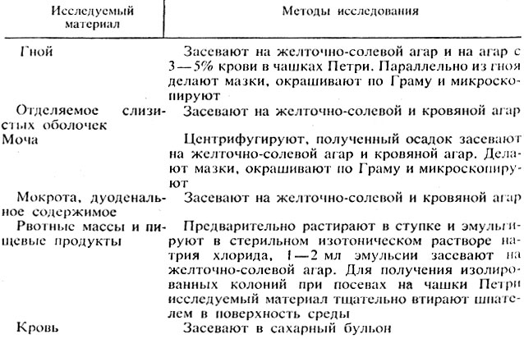
Рисунок 2 – Первый день исследования
Все посевы ставят в термостат на сутки. Обнаружение стафилококков при микроскопии гноя из закрытого абсцесса и осадка мочи, позволяет дать предварительный положительный ответ: обнаружен стафилококк.
Второй день исследования
Посевы на плотных и жидких питательных средах вынимают из термостата и изучают. Подозрительные в отношении стафилококка колонии, выросшие на ЖСА, отсевают на скошенный агар для получения и дальнейшего изучения чистой культуры. При этом учитывают наличие лецитиназы, проявляющиеся в образовании радужного венчика вокруг колонии.
Чашки с оставшимися колониями оставляют на 2-3 дня при комнатной температуре для выявления пигмента. Просматривают посевы на чашках с агаром, содержащим кровь. Колонии с четкой зоной гемолиза (просветление) вокруг них выделяют на скошенный агар. Посев крови в сахарном бульоне инкубируют 10 сут, производя через 2-3 дня высевы на агар с кровью и ЖСА.
При отсутствии роста на плотных питательных средах делают высев из бульона с глюкозой на агар с кровью. Посевы ставят в термостат на сутки.
Третий день исследования
Вынимают посевы из термостата. Из выделенных на скошенный агар культур делают мазки, окрашивают по Граму и микроскопируют. При наличии грамположительных стафилококков проводят дальнейшее изучение выделенной культуры:
а) ставят реакцию плазмокоагуляции;
б) изучают гемолитические свойства;
в) определяют продукцию ДНКазы;
г) определяют ферментацию маннита в анаэробных условиях;
д) определяют устойчивость к новобиоцину.
Четвертый день исследования
Производят учет результатов (табл. 1).
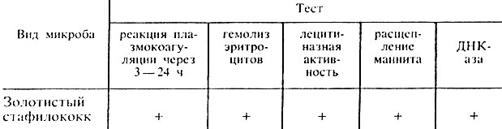
Таблица 1 - Свойства золотистого стафилококка
Примечание. + положительная реакция.
Наличие перечисленных признаков позволяет отдифференцировать золотистые стафилококки от стафилококков других видов и дать окончательный ответ: выделен S. aureus.
Для установления эпидемиологической цепочки выделенную культуру фаготипируют. Фаготипирование может подтвердить идентичность стафилококков, выделенных от разных больных и из объектов внешней среды.
Методика фаготипирования. В чашку Петри наливают 20 мл 1,5% МПА, дают ему застыть и подсушивают в термостате в течение 30-40 мин.
На поверхность агара наносят 1 мл 4-6-часовой культуры выделенного стафилококка, распределяют по поверхности всей чашки, избыток жидкости отсасывают или дают ей испариться в термостате в открытой чашке. Предварительно дно чашки делят на секторы или квадраты. Число квадратов или секторов должно соответствовать количеству используемых фагов. Затем на каждый квадрат или сектор наносят один фаг.
Чашки ставят в термостат при температуре 37° С. Результаты определяют через 6-7 ч. Если чашки оставляют при комнатной температуре, то учет фаголизиса производят через 18-24 ч.
Биологические пробы. Проба на определение летальных свойств культуры. Для выявления летального действия токсина кролику вводят внутривенно фильтрат бульонной культуры стафилококка из расчета 0,1-0,2 мл фильтрата на 1 кг массы кролика. Гибель кролика через 3-4 дня свидетельствует о наличии летального действия токсина.
Дермонекротическая проба. Пробу ставят на кролике (наиболее чувствительному к этому токсину животному). Предварительно на боку или на спине животного выщипывают шерсть и вводят внутрикожно 0,2 мл двухмиллиардной взвеси стафилококковой культуры в изотоническом растворе натрия хлорида. При наличии в выделенной культуре некротических свойств в месте введения образуется инфильтрат, сопровождающийся некрозом. Реакцию учитывают через 24-18 ч.
Полученную культуру стафилококка проверяют на чувствительность к антибиотикам методом бумажных дисков.
Приготовление ЖСА. Свежие куриные яйца моют с мылом в теплой воде, обтирают спиртом и быстро проводят через пламя горелки. К мясо-пептонномуагару (рН 7,2- 7,4 охлажденному до +45-500С добавляют 20% по объему) стерильной желточной взвеси (1 желток куриного яйца на 150-200 мл стерильного изотонического раствора хлорида натрия).

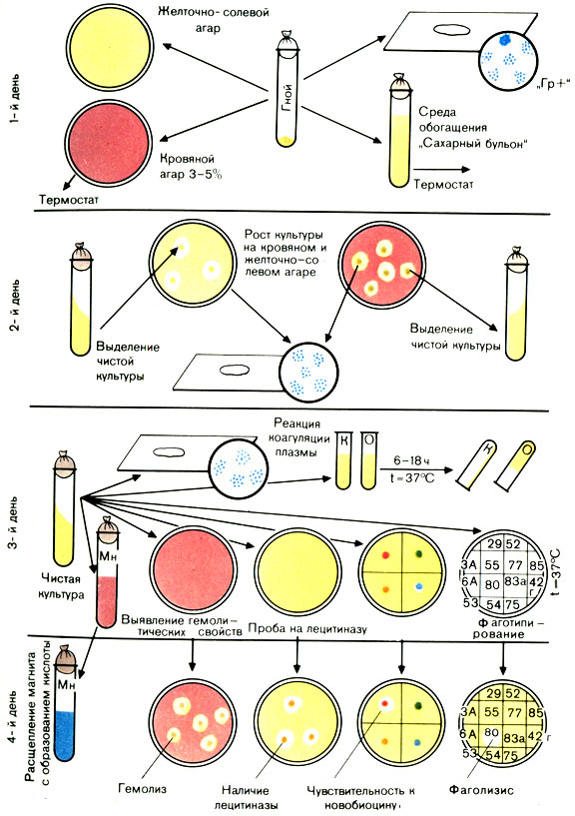
Рисунок 3 - Схема выделения и идентификации стафилококка

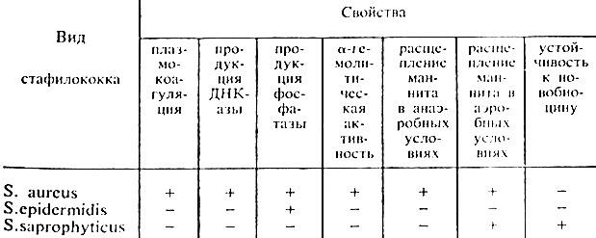
Таблица 2 - Дифференциация видов стафилококков
Примечание. + наличие ферментации, устойчивости, - отсутствие ферментации, устойчивости.

ВЫДЕЛЕНИЕ И ИДЕНТИФИКАЦИЯ STREPTOCOCCUS PYOGENES (ГЕМОЛИТИЧЕСКИЙ)
Морфология. Кокки, имеющие шаровидную форму. Диаметр каждого кокка в среднем 0,6-1 мкм, характерен полиморфизм: встречаются мелкие и крупные кокки, строго шаровидные и овальные. Стрептококки располагаются цепочкой. На плотной питательной среде цепочки обычно короткие, на жидких - длинные. Неподвижны, нет спор. Свежевыделенные культуры иногда образуют капсулу. Грамположительны.
Культивирование. Факультативные анаэробы. Растут при температуре 37° С и рН среды 7,6-7,8. Оптимальные среды, содержащие кровь или сыворотку крови. На плотных питательных средах колонии мелкие, плоские, мутные, сероватого цвета. На агаре с кровью некоторые разновидности стрептококков образуют гемолиз. β-Гемолитические стрептококки образуют четкую зону гемолиза, α-гемолитические стрептококки образуют небольшую зеленоватую зону. Встречаются стрептококки, не дающие гемолиза.
На сахарном бульоне растут с образованием пристеночного и придонного мелкозернистого осадка, бульон при этом остается прозрачным.
Ферментативные свойства. Расщепляют глюкозу, лактозу, сахарозу, маннит (не всегда) и мальтозу с образованием кислоты. Свертывают молоко, желатин не разжижают.
Токсинообразование. Ээкзотоксинов: 1) стрептолизины; 2) лейкоцидин; 3) эритрогенный (скарлатинозный) токсин; 4) цитотоксины.
Антигенная структура. В цитоплазме клетки содержится видовой нуклеопротеидной природы антиген. На поверхности клеточной стенки расположены протеиновые типовые антигены. В клеточной стенке обнаружен полисахаридный групповой антиген. По составу полисахаридной группоспецифической фракции антигена все стрептококки делятся на группы, обозначаемые большими латинскими буквами А, В, С, D и т. д. до S. Кроме групп, стрептококки разделены на серологические типы, которые обозначаются арабскими цифрами.
Цель исследования: выявление стрептококка и определение его серовара.
Материал для исследования
1. Слизь из зева (ангина, скарлатина).
2. Соскоб с пораженного участка кожи (рожа, стрептодермия).
3. Гной (абсцесс).
4. Моча (нефрит).
5. Кровь (подозрение на сепсис; эндокардит).
Способы сбора материала
а) Отделяемое слизистой оболочки, гной при открытых процессах – производят стерильным ватным тампоном.
б) Гной при закрытых процессах – берут стерильным шприцем.
в) Кровь – берут стерильным шприцем 10-15 мл из локтевой вены.
г) Моча – собирают в стерильную посуду, лучше катетером.
Основные методы исследования
1. Микробиологический (микроскопический, бактериологический, серологический).
Ход исследования
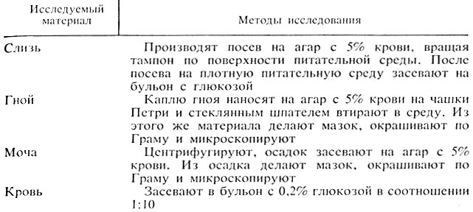
Рисунок 4 - Первый день исследования
Второй день исследования
Вынимают чашки из термостата и просматривают. При наличии подозрительных колоний из части их делают мазки, окрашивают по Граму и микроскопируют. При обнаружении в мазке стрептококков часть оставшейся колонии пересевают в пробирки на агар с сывороткой для выделения чистой культуры и на бульон с кровью в пробирках. К концу дня 5-6-часовую культуру из бульона или агара пересевают на бульон Мартена с 0,25% глюкозы для определения серологической группы в реакции преципитации по Ленсфильд. Пробирки и флаконы помещают в термостат и оставляют до следующего дня.
Третий день исследования
Вынимают посевы из термостата, проверяют чистоту культуры на скошенном агаре, делают мазки, окрашивают по Граму и микроскопируют.
При наличии чистой культуры стрептококка производят посев на среды Гисса (лактозу, глюкозу, мальтозу, сахарозу и маннит), молоко, желатин, 40% желчь и ставят в термостат.
Просматривают бульон Мартена. При наличии специфического роста ставят реакцию преципитации по Ленсфильд для определения серологической группы.
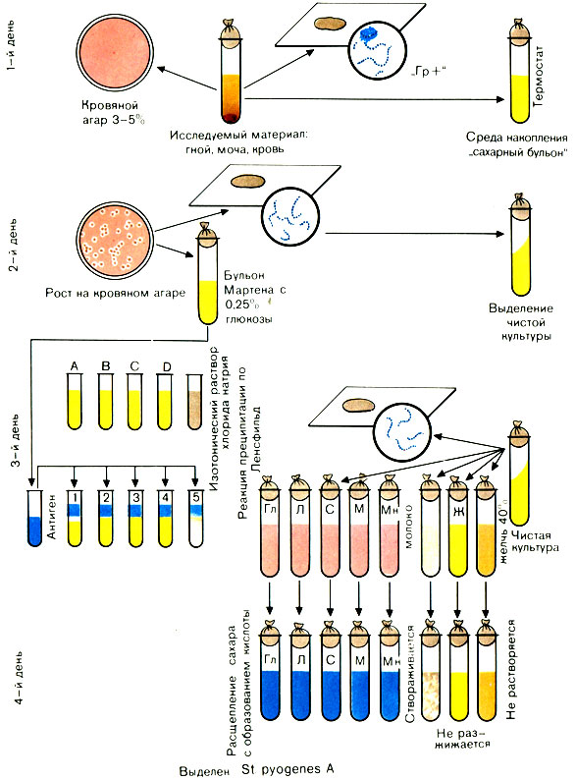
Рисунок 5 - Схема выделения и идентификации стрептококка

Четвертый день исследования
Производят учет результатов (табл. 3).
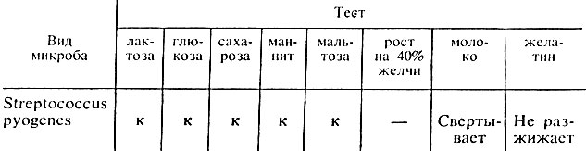
Таблица 3 - Ферментативные свойства стрептококка
Примечание. к - расщепление углеводов с образованием кислоты.
В настоящее время определяют дезоксирибонуклеазу, а также антистрептогиалуронидазу, антистрептолизин-О.

День 4 (14.05.20)
ВЫДЕЛЕНИЕ И ИДЕНТИФИКАЦИЯ STREPTOCOCCUS PNEUMONIAE (ПНЕВМОКОКК)
Морфология. Пневмококк - это диплококки, имеют ланцетовидную форму. Размер 0,75-0,5 × 0,5-1 мкм, располагаются они парами. В жидких средах образуют короткие цепочки. Неподвижны, нет спор, грамположительные в организме образуют капсулу. При росте на искусственных питательных средах утрачивают капсулу. В старых культурах встречаются грамотрицательные бактерии.
Культивирование. Факультативные анаэробы. Растут при температуре 36-37° С и рН среды 7,2-7,4. Растут только на средах с добавлением нативного белка. На агаре с сывороткой образуют мелкие, нежные, прозрачные колонии. На агаре с кровью вырастают влажные колонии зеленовато-серого цвета, окруженные зеленой зоной. Растут в бульоне с добавлением 0,2% глюкозы и в бульоне с сывороткой. Рост в жидких средах с диффузным помутнением и пылевидным осадком на дне.
Ферментативные свойства. Расщепляют лактозу, глюкозу, сахарозу, мальтозу, инулин с образованием кислоты. Молоко свертывают, желатин не разжижают, индол не образуют, растворяются в желчи, расщепляют инулин.
Факторы патогенности: гиалуронидаза, фибринолизин и др.
Токсинообразование. Эндотоксин, гемолизин, лейкоцидин.
Антигенная структура. В цитоплазме клетки содержится общий для всей группы протеиновый антиген, а в капсуле - полисахаридный антиген. По нему все пневмококки делятся на 84 серовара.
Цель исследования: выявление пневмококка.
Материал для исследования
1. Мокрота (пневмония).
2. Слизь из зева (ангина).
3. Отделяемое из язвы (ползучая язва роговицы).
4. Выделение из уха (отит).
5. Гной (абсцесс).
6. Плевральный пунктат (плеврит).
7. Кровь (подозрение на сепсис).
Способы сбора материала
а) Отделяемое язвы, выделения из уха – производят стерильным ватным тампоном, предварительно смоченным в изотоническом р-ре натрия хлорида.
б) Гной из абсцесса – при открытых процессах собирают стерильной петлей или ватным тампоном, при закрытых - стерильным шприцем.
в) Кровь – берут стерильным шприцем 10-15 мл из локтевой вены.
г) Мокрота – собирают в стерильную посуду.
д) Слизь из зева – собирают стерильным тампоном.
е) Плевральный пунктат – берут стерильным шприцом.
Основные методы исследования
1. Микробиологический (микроскопический, бактериологический, серологический).
2. Биологический.
Ход исследования
Первый день исследования
1. Мокроту выливают в чашку Петри, петлей захватывают слизисто-гнойный комочек, растирают на предметном стекле, высушивают, красят по Грамму и микроскопируют.
2. Мокроту сеют на чашки с кровяным агаром. При подозрении на сепсис кровь засевают в сахарный бульон, из него выросшую культуру засевают на кровяной агар.
Слизь из зева, отделяемое язвы и выделения из уха сеют на кровяной агар и заражают мышей. Гной при открытых и закрытых абсцессах – тампоном собранный материал засевают на кровяной агар. Затем прополаскивают в 1-2 мл стерильного бульона и по 0,5 мл вводят 2-3 мышам. Плевральный пунктат – материал центрифугируют, осадок засевают в бульон с сывороткой и на агар с сывороткой в чашках Петри.
Второй день исследования
Посевы вынимают из термостата, просматривают и из подозрительных колоний делают мазки. При наличии в мазках грамположительных ланцетовидных диплококков 2-3 колонии выделяют на скошенный агар с сывороткой для получения чистой культуры. Посевы помещают в термостат. Из бульона делают мазки, окрашивают по Граму и микроскопируют.
Третий день исследования
Посевы вынимают из термостата. Проверяют чистоту культуры - делают мазки, окрашивают по Граму и микроскопируют. При наличии в выделенной культуре грамположительных ланцетовидных диплококков проводят идентификацию выделенной культуры путем посева:
1) на среды Гисса (лактоза, глюкоза, сахароза, мальтоза) проводят посев обычным способом - уколом в среду;
2) на среду с инулином;
3) на среду с оптохином;
4) ставят пробу с желчью.
Проба на инулин. Исследуемую культуру засевают на питательную среду, содержащую инулин и лакмусовую настойку, и ставят в термостат. Через 18-24 ч посевы вынимают из термостата. При наличии пневмококков среда окрашивается в красный цвет.
Определение чувствительности к оптохину. Выделенную культуру засевают на 10% агар с кровью, содержащий оптохин 1:50000. Пневмококки, в отличие от стрептококков, не растут на средах, содержащих оптохин.
Проба с желчью. В агглютинационные пробирки наливают по 1 мл исследуемой бульонной культуры. В одну из них добавляют каплю кроличьей желчи, вторая пробирка служит контролем. Обе пробирки помещают в термостат.
Через 18-24 ч наступает лизис пневмококков, который выражается в просветлении мутного бульона. В контроле взвесь остается мутной.
Четвертый день исследования
Производят учет результатов (табл. 4).
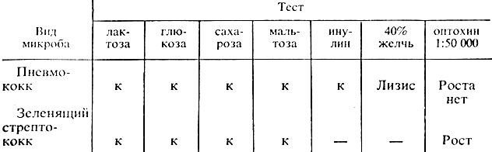
Таблица 4 - Дифференциация пневмококка от зеленящего стрептококка
Примечание. к - расщепление углеводов с образованием кислоты.

В настоящее время широко используются серологические методы исследования (РСК и РИГА) для определения стрептококковых антител. Определение группы и серовара выделенной культуры производят с помощью флюоресцирующих антител.
Определение вирулентности. Суточную бульонную культуру пневмококка разводят 1% пептонной водой от 10⁻² до 10⁻⁸, 0,5 мл каждого разведения вводят двум белым мышам. Культуру, вызвавшую гибель мышей в разведении 10⁻⁷, оценивают как вирулентную, в разведении 10⁻⁴-10⁻⁶ считают средневирулентной. Культура, не вызвавшая гибель мышей, авирулентна.
Биологическая проба. Немного эмульгируют в стерильном бульоне, 0,5 мл этой смеси вводят внутрибрюшинно белой мыши. Через 6-8 ч у мыши отмечаются признаки заболевания. Экссудат берут стерильным шприцем. Из него делают мазки, окрашивают по Граму и микроскопируют. Для выделения чистой культуры экссудат засевают на агар с сывороткой. Если мышь погибает или заболевает, делают посев крови из сердца на агар с сывороткой крови для выделения чистой культуры. Посевы ставят в термостат.

ВЫДЕЛЕНИЕ И ИДЕНТИФИКАЦИЯ МЕНИНГОКОККОВ
Морфология. Парные кокки, состоящие из двух бобовидных кокков. Размер каждого кокка 0,6-0,8 × 1,2-1,5 мкм. Полиморфны. Неподвижны, нет спор, образуют капсулу. Грамотрицательны. В чистых культурах располагаются тетрадами, а в мазках, из спинномозговой жидкости, чаще располагаются попарно. В гнойном материале находятся внутри лейкоцита.
Культивирование. Аэробы. Размножаются только на средах, содержащих нативный белок. Растут при температуре 36-37° С, рН среды 7,4-7,6. На плотных средах образуют небольшие 2-3 мм в диаметре, нежные, полупрозрачные, голубоватые, вязкие колонии. В бульоне с сывороткой дают легкую муть и небольшой осадок. Свежевыделенные штаммы в S-форме. Старые культуры могут образовывать шероховатые R-формы колоний.
Ферментативные свойства. Они расщепляют глюкозу и мальтозу с образованием кислоты. Не створаживают молоко, желатин не разжижают.
Патогенность менингококков обусловливается наличием капсулы, пилей и образованием ферментов: гиалуронидазы и нейраминидазы.
Токсинообразование. При разрушении бактериальных клеток высвобождается сильный термоустойчивый эндотоксин.
Антигенная структура. По полисахаридному (капсульному) антигену разделяют на серогруппы: А, В, С, D, X, Y U-135 29E (9 серогрупп).
Цель исследования: выявление менингококка и определение его серогруппы.
Материал для исследования
1. Спинномозговая жидкость.
2. Отделяемое слизистой оболочки носоглотки.
3. Кровь.
Способы сбора материала
а) Ликвор – берут стерильной иглой 2-5 мл ликвора. Собранный в стерильную банку материал сразу переносят над пламенем горелки в центрифужную пробирку и доставляют в лабораторию. От момента сбора до посева не должно пройти более 2-3 ч.
б) Отделяемое слизистой оболочки носоглотки – материал собирают стерильным ватным тампоном, укрепленным на проволоке и согнутой под углом 135°. Стерильным шпателем прижимают корень языка и вводят тампон концом вверх под мягкое небо в носоглотку и собирают слизь. Извлекают тампон так, чтобы не задеть язык, щеку, зубы.
в) Кровь – 5-10 мл крови берут стерильно из локтевой вены и помещают во флакон с бульоном и 0,1 % глюкозой. Материал берут до начала лечения, натощак или ранее чем через 3-4 часа после приема пищи.
Основные методы исследования
1. Микробиологический (микроскопический, серологический).
Ход исследования
Рисунок 7 – Первый и второй день исследований
Рисунок 8 – Третий день исследований
Четвертый день исследования
Производят учет результатов (табл. 5).
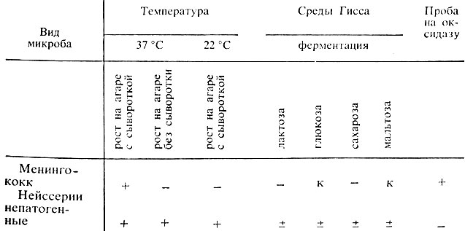
Таблица 5 - Дифференциация менингококков от непатогенных нейссерий
Примечание. + рост (положительная проба); - отсутствие роста; к - кислота.
Определение группы менингококка. После получения чистой культуры менингококка проводят серологическое определение группы. Для этого используют коммерческие агглютинирующие и преципитирующие сыворотки. На предметное стекло наносят по одной капле неразведенных агглютинирующих сывороток групп А, В, С и др., каплю изотонического раствора натрия хлорида (контроль). К каждой капле прибавляют одну петлю выделенной культуры. Наличие агглютинации в одной из капель определяет группу выделенной культуры. Для выявления серогрупп можно ставить реакцию преципитации в геле.

День 5 (15.05.20)
ВЫДЕЛЕНИЕ И ИДЕНТИФИКАЦИЯ ГОНОКОККОВ
Морфология. Гонококки - это диплококки, состоящие из двух бобовидных кокков, лежащих вогнутыми сторонами друг к другу (напоминают кофейные зерна). Размер гонококков 1,2-1,3 × 0,7-0,8 мкм. Они полиморфны. Гонококки неподвижны, спор нет. В патологическом материале (гное) обнаруживают капсулообразное вещество. Грамотрицательны. Под влиянием лекарственных и других веществ быстро изменяются: появляются грамположительные формы. В патологическом материале располагаются внутриклеточно (в лейкоците), но могут быть вне клетки.
Культивирование. Аэробы. Растут на средах, содержащих нативный белок (человеческий) - кровь, сыворотку, при температуре 37° С и рН среды 7,2-7,4.. На сывороточной среде гонококки образуют мелкие колонии 1-2 мм, прозрачные, блестящие с ровными краями, напоминающие капельки росы. На кровяной среде гемолиза не дают. В сывороточном бульоне они дают слабое помутнение и пленку, которая оседает на дно пробирки..
Ферментативные свойства. Гонококки расщепляют только один сахар - глюкозу с образованием кислоты. Протеолитических свойств нет.
Токсинообразование. В клеточной стенке есть липополисахарид.
Антигенная структура. Антигенная структура неоднородна и легко изменяется под влиянием факторов внешней среды.
Цель исследования: выявление гонококков и противогонококковых антител.
Материал для исследования
1. Отделяемое слизистой оболочки уретры у мужчин.
2. Отделяемое слизистой оболочки уретры и шейки матки у женщин.
3. Гнойные выделения из глаз.
4. Кровь для получения сыворотки.
Способы сбора материала
а) Отделяемое слизистой оболочки уретры у мужчин, отделяемое слизистой оболочки шейки матки у женщин – материал собирают стерильной петлей, ватным тампоном или ложечкой.
б) Гнойные выделения из глаз – берут стерильным тампоном, предварительно увлажнив стерильным р-ром натрия хлорида.
в) Кровь – берут стерильно из локтевой вены 5-6 мл.
Для бактериоскопического и бактериологического исследования материал берут: 1) до начала лечения антибиотиками: 2) через 10 дней после окончания лечения антибиотиками; 3) не ранее чем через 2 ч после последнего мочеиспускания; 4) не ранее чем через 2 ч после спринцевания.
Основные методы исследования
1. Микробиологический (микроскопический) – острая форма.
1.Микробиологический (микроскопический, бактериологический, серологический) – хроническая форма.
Ход исследования
Первый день исследования
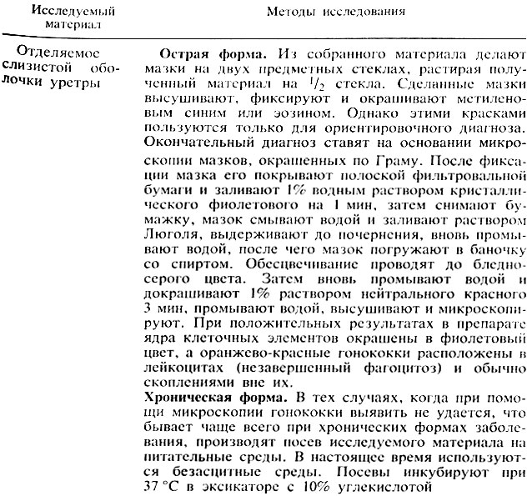Рисунок 10 - Первый день исследования
Второй день исследования
Вынимают посевы из термостата и просматривают их. Изучают колонии. Делают мазки. При наличии подозрительных грамотрицательных диплококков колонии пересевают на скошенную среду в пробирках (среда должна быть свежеприготовленной и содержать достаточное количество конденсата) и ставят пробу на оксидазу. Для этого пипеткой на колонию наносят каплю 1% раствора диметилпарафенилендиамина, колонии изменяют цвет от темно-коричневого до черного.
Третий день исследования
Вынимают посевы из термостата, делают мазки со скошенного агара, окрашивают по Граму и микроскопируют. Засевают на среды Гисса (лактозу, глюкозу, маннит и мальтозу). Эти углеводы должны содержать 30% сыворотки крови. Засеянные пробирки ставят в термостат.
Четвертый день исследования
Вынимают пробирки из термостата, при отсутствии роста оставляют их в термостате еще на 1-2 дня. При наличии роста учитывают результаты (табл. 6).
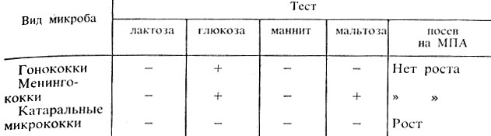
Таблица 6 - Дифференциация гонококков от других нейссерий
Серологическая диагностика
Третья неделя заболевания. При хроническом течении заболевания и в сомнительных случаях ставят РСК с сывороткой больного. В качестве антигена используют убитую культуру гонококков, которую готовят в производственных условиях. Можно применить реакцию непрямой гемагглютинации.

ВЫДЕЛЕНИЕ И ИДЕНТИФИКАЦИЯ КЛЕБСИЕЛЛ
Морфология. Клебсиеллы - короткие толстые палочки, размером 0,6-6,0 × 0,3-1,5 мкм с закругленными концами. Неподвижны. Образуют капсулу. В мазках располагаются одиночно, попарно или короткими цепочками.
Культивирование. Факультативные анаэробы. Хорошо растут на простых питательных средах при 35-37° С. На плотных средах образуют куполообразные слизистые колонии, на бульоне - интенсивное помутнение.
Ферментативные свойства. Ферментируют лактозу, расщепляют глюкозу и маннит с образованием кислоты и газа, разлагают мочевину, не образуют индола и сероводорода.
Токсинообразование. Обладают эндотоксином. Вирулентность их зависит от наличия капсулы - бескапсульные формы менее вирулентны.
Антигенная структура. Клебсиеллы содержат К- и О-антигены. Сочетание этих нтигенов обусловливает принадлежность культур к определенным сероварам.
Цель исследования: выделение и идентификация клебсиелл из патологического материала и объектов внешней среды.
Материал для исследования
1. Мокрота.
2. Слизь из зева, гной из уха, отделяемое раны.
3. Испражнения.
4. Смывы с предметов окружающей среды.
Способы сбора материала
а) Мокрота – собирают натощак, после того как больной почистит зубы и прополощет ротовую полость. Мокроту собирают в стерильную баночку.
б) Слизь из зева и носа, гной из уха, отделяемое раны – материал забирают стерильным ватными тампонами, помещенными в стерильные пробирки.
в) Испражнения – собирают так же, как и при других кишечных инфекциях.
г) Смывы с предметов окр. среды – стерильными тампонами, помещенными в изотонический р-р натрия хлорида, делают смыв с различных предметов.
Основные методы исследования
1. Микробиологический (микроскопический, бактериологический, серологический).
Ход исследования
Первый день исследования
Исследуемый материал засевают на чашки Петри с МПА, средой Эндо и Плоскирева, глюкозный бульон. Помещают в термостат.
Второй день исследования
Делают мазки, окрашивают по Граму. При наличии амотрицательных палочек отбирают слизистые колонии (4-5) и пересевают их на скошенный агар и среду Ворфель - Фергюсона (для выделения чистой культуры) и на комбинированную среду Рассела (или среду с мочевиной) для определения ферментативных свойств и подвижности. В пробирку под пробку опускают полоски бумаги, пропитанные реактивами для определения индолообразования и сероводорода.
Делают высев из глюкозного агара на плотные питательные среды для проведения (если понадобится) дополнительного исследования.
Третий день исследования
При росте неподвижной культуры, ферментирующей лактозу, глюкозу, мочевину, не образующей индола и сероводорода, делают посев на среды с цитратом и малонатом и мазки для определения наличия капсулы. При наличии капсулы ставят реакцию агглютинации на стекле с агглютинирующими К-сыворотками. Просматривают дополнительный посев на плотные питательные среды. Можно выдать ориентировочный ответ: "Выделены клебсиеллы".
Четвертый день исследования
Производят учет результатов посева на среду с цитратом, малонатом (рост) и другими углеводами (типа Рассела или Олькеницкого). Выдают окончательный ответ: "Выделены клебсиеллы (К11)".
Серологическая диагностика
На 7-8-й день болезни при подозрении на заболевание риносклеромой ставят РСК с сывороткой больного в разведении 1:100 - 1:1600 и склеромным диагностикумом из убитых клебсиелл склеромы. Нарастание титра антител в динамике заболевания является подтверждением диагноза.

День 6 (16.05.20)
ВЫДЕЛЕНИЕ И ИДЕНТИФИКАЦИЯ ПРОТЕЯ
Морфология. Бактерии всех видов этого рода мелкие, полиморфные грамотрицательные палочки. Средний размер 0,4-0,6 × 1,0-3,0 мкм. Подвижны, перитрихи. Спор и капсул не образуют.
Культивирование. Факультативные анаэробы, хорошо растут на простых питательных средах при 20-37° С. Некоторые виды дают ползучий рост на плотной питательной среде, а при посеве в конденсационную воду скошенного агара - рост по всей поверхности среды.
Токсинообразование. Содержат эндотоксин.
Антигенная структура. Протеи содержат О- и Н-антигены. Сочетание О- и Н-антигенов в микробной клетке определяет принадлежность возбудителей к той или иной О-серогруппе или серовару.
Цель исследования: выделение и идентификация протея из патологического материала и объектов внешней среды.
Материал для исследования
1. Испражнения.
2. Рвотные массы.
3. Моча.
3. Слизь из зева, гной из уха, отделяемое раны.
5. Секционный материал.
6. Смывы с предметов окружающей среды.
Способы сбора материала
а) Испражнения – собирают так же, как и при кишечных инфекциях.
б) Рвотные массы – собирают так же, как и при пищевых токсикоинфекциях.
в) Моча – собирают стерильным катетером среднюю порцию в банку.
г) Отделяемое раны, гной из уха, слизь из зева и носа – собирают стерильным тампоном в стерильные пробирки.
д) Секционный материал – стерильным инструментом в стерильные банки или чашки Петри, предварительно прижигая поверхность ткани и органа.
е) Смывы с предметов окр. среды – стерильными тампонами, помещенными в изотонический р-р натрия хлорида, делают смыв с поверхности различных предметов.
Основные методы исследования
1. Микробиологический (микроскопический, бактериологический, серологический).
Ход исследования
Первый день исследования
Исследуемый материал засевают на чашки Петри со средой Эндо и Плоскирева. Помещают в термостат.
Второй день исследования
Отмечают характер роста на питательных средах (роение - вуалеобразный налет). Выделяют отдельные колонии или часть сплошного роста на комбинированную среду Рассела (с мочевиной) или среду Олькеницкого, делают посев в конденсационную воду пробирки со скошенным агаром (по Шукевичу).
Третий день исследования
Делают мазок и окрашивают его по Граму. При наличии грамотрицательных мелких палочек учитывают характер роста на среде Рассела или Олькеницкого и наличие роста в пробирке с посевом по Шукевичу. Протей не ферментирует лактозу, сбраживает глюкозу с образованием газа, большей частью гидролизует мочевину. В пробе по Шукевичу - рост по всей поверхности скошенного агара. Производят посев на дополнительные среды "пестрого ряда": маннит, бульон (для определения индолообразования и образования сероводорода вкладывают в пробирку бумажки, смоченные соответствующими реактивами), полужидкий агар, желатин. Делают посев на среду с аминокислотой фенилаланином.

Четвертый день исследования
Учитывают результаты посева: протей не ферментирует маннит, образует индол и сероводород, подвижен, разжижает желатин и образует фермент фенилаланиндезаминазу, изменяющую цвет в пробирке с аминокислотой фенилаланином. При указанных результатах можно отнести выделенную культуру к роду Proteus.
Заключительным этапом исследования является постановка РА на стекле с агглютинирующими сыворотками к бактериям рода Proteus. Сначала ставят РА с поливалентными О-сыворотками. При положительной реакции с одной из них повторяют РА с каждой из типовых О-сывороток, входящих в поливалентную. После определения О-группы проводят реакцию с Н-сыворотками и определяют серовар. Выдают ответ: "Выделены Proteus 09:H 1,2".

ВЫДЕЛЕНИЕ И ИДЕНТИФИКАЦИЯ СИНЕГНОЙНОЙ ПАЛОЧКИ
Морфология. Мелкие грамотрицательные палочки. Средний размер 1,5-3,0 × 0,5-0,8 мкм. Подвижны, лофотрихи. Спор не образуют. Иногда образуют капсулоподобную внеклеточную слизь.
Культивирование. Строгие аэробы. Хорошо растут на простых питательных средах. Оптимальная температура роста 37° С, но могут расти и при 5-42° С. На МПА образуют колонии размером 2-5 мм, круглые, полупрозрачные, голубовато-серые с перламутровым оттенком; на МПБ дают помутнение и образуют пленку.
Характерным признаком является пигменто- и ароматообразование. Большинство штаммов образует сине-зеленый пигмент - пиоцианин, окрашивающий питательную среду. Почти все штаммы P. aeruginosa имеют характерный запах жасмина.
Ферментативные свойства. Ферментирует только глюкозу. Разжижает желатин и свернутую сыворотку, свертывает молоко. Дает положительную реакцию на цитохромоксидазу.
Токсинообразование. Образует токсины, обладающие гемолитическим, цитотоксическим действием и лейкоцидин. Имеет эндотоксин.
Антигенная структура. P. aeruginosa обладает О- и Н-антигенами. Принадлежность выделенной культуры к определенной О-серогруппе устанавливают в РА с помощью О-сывороток.
Цель исследования: выявление и идентификация синегнойной палочки из патологического материала и объектов внешней среды.
Материал для исследования
1. Слизь из зева и носа, отделяемое раны.
2. Кровь.
3. Моча.
4. Секционный материал.
5. Смывы с предметов окружающей среды и рук персонала.
Способы сбора материала
а) Отделяемое ран, слизь из зева и носа, секционный материал – материал собирают так же, как для выделения протея и клебсиелл.
б) Кровь, моча – берут так же, как для выделения сальмонелл тифа.
в) Смывы с различных предметов и рук персонала – собирают так же, как для выделения эшерихий.
Основной метод исследования
1. Микробиологический (микроскопический, бактериологический, серологический).
Ход исследования
Первый день исследования
Отделяемое ран, слизь из зева и носа, моча, секционный материал сеют на питательный агар и бульон. Кровь сеют во флаконы с питательным агаром и сахарным бульоном. Смывы с предметов и рук сеют в пробирки с бульоном.
Второй день исследования
Просматривают чашки и пробирки с посевами. Отбирают чашки, в которых среда окрашена в синевато-зеленоватый цвет и имеет запах жасмина (земляничного мыла). Дают ориентировочный ответ: "Выделена культура P. aeruginosa". Выделяют колонии на пробирки с лактозой и на пробирки со скошенным агаром. Заливают вазелиновым маслом.
Если на чашках нет роста или сомнительный результат, отбирают пробирки с бульоном с признаками роста и высевают на чашки с питательным агаром. Просматривают флаконы, при наличии признаков роста делают высев на чашки с питательным агаром.
Третий день исследования
Отбирают пробирки, в которых лактоза не расщеплена. Из культуры в пробирке со скошенным агаром делают мазок, окрашивают по Граму - наличие грамотрицательных палочек подтверждает выделение P. aeruginosa. Ставят пробу на цитохромоксидазу. Проба должна быть положительной.
По совокупности всех признаков: наличие сине-зеленого пигмента, запах жасмина, грамотрицательные палочки, отсутствие расщепления лактозы в анаэробных условиях, положительная проба на цитохромоксидазу выдают ответ: "Выделена культура P. aeruginosa".

День 7 (18.05.20)
ВЫДЕЛЕНИЕ И ИДЕНТИФИКАЦИЯ ЭСШЕРИХИЙ
Морфология. E. coli - короткие, в среднем 0,5-3,0 × 0,5-0,8 мкм палочки. Грамотрицательны. В большинстве случаев они подвижны, перитрихи. Некоторые варианты неподвижны. Многие штаммы образуют капсулу. Спор нет.
Культивирование. Факультативный анаэроб. Хорошо растет на простых питательных средах при 37° С и рН среды 7,2-7,8. На МПА кишечная палочка образует мутноватые, слегка выпуклые влажные колонии с ровным краем. На МПБ дает равномерное помутнение. Культуры, имеющие капсулу, растут в виде слизистых колоний. Для идентификации эшерихий используют Эндо и агар с эозинметиленовым синим (ЭМС). На среде Эндо кишечная палочка растет в виде малиново-красных колоний с металлическим блеском или без него. На среде ЭМС - в виде темно-фиолетовых колоний.
Ферментативные свойства. Расщепляют лактозу, глюкозу, маннит, мальтозу, сахарозу и другие углеводы и спирты с образованием кислоты и газа. Протеолитические свойства: образуют индол. Желатин не расщепляют. Отдельные биовары не ферментируют лактозу и сахарозу (табл. 7).

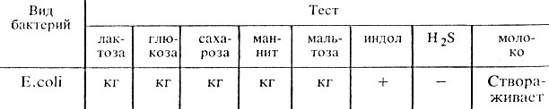
Таблица 7 - Ферментативные свойства эшерихий
Примечание. кг - образование кислоты и газа; + наличие признака; - отсутствие признака.
Токсигенность. Обладают эндотоксином (лиггополисахарид).
Антигенная структура. Различают три типа антигенов эшерихий: О-антиген (соматический), К-антиген (капсульный) и Н-антиген (жгутиковый).
Цель исследования: выделение и идентификация ЭПКП.
Материал для исследования
1. Испражнения.
2. Рвотные массы.
При необходимости исследует отделяемое из носа и зева, гной из уха, кровь, мочу, кусочки органов трупа. При возникновении очага заболеваний колиэнтеритом исследуют пищевые продукты, смывы с рук обслуживающего персонала, игрушек и других предметов.
Способы сбора материала
а) Испражнения – 3-5 г испражнений помещают в пробирку с изотоническим р-ром натрия хлорида или 30 % глицериновой смесью.
б) Рвотные массы – 3-5 г собирают в стерильную посуду и эмульгируют в изотоническом р-ре натрия хлорида.
Основной метод исследования
1. Микробиологический (микроскопический, бактериологический, серологический).
Ход исследования
Первый день исследования
Испражнения и рвотные массы засевают на среду Эндо или ЭМС с помощью шпателя. Посев производят на 2-3 чашки, набирая для каждой чашки заново. Посевы помещают в термостат.
Второй день исследования
Вынимают из термостата засеянные накануне чашки и просматривают их в падающем или проходящем свете. При наличии малиново-красных колоний на среде Эндо (с металлическим блеском или без него) или фиолетовых на среде ЭМС ставят пробную РА на стекле для дифференциации ЭПКП от других разновидностей эшерихий. Для постановки пробной РА отбирают не менее 10 изолированных колоний, отмечая или нумеруя их на обратной стороне чашки; часть каждой намеченной колонии снимают петлей и агглютинируют в капле поливалентной сыворотки или иммуноглобулина.
Испытывают только часть колонии, чтобы в случае положительной РА можно было из оставшейся части колонии выделить чистую культуру. Типовые или поливалентные эшерихиозные сыворотки изготовляют в производственных условиях. Поливалентные эшерихиозные ОК-сыворотки содержат антитела к нескольким О- и К-антигенам эшерихий. С их помощью ориентировочно определяют принадлежность выделенной культуры к ЭПКП.
Третий день исследования
Вынимают из термостата посевы и просматривают их. На МПА энтеропатогенные кишечные палочки образуют обычно влажный, блестящий, сероватый налет, реже он бывает мутным. Выросшую на скошенном агаре культуру проверяют повторно в реакции агглютинации на стекле с поливалентными эшерихиозными сыворотками. Если выделенная культура дает реакцию агглютинации с поливалентной сывороткой, то ее агглютинируют с каждой типовой сывороткой раздельно в разведении 1:5 - 1:10. Агглютинация с живой культурой имеет ориентировочное значение.
Далее необходимо подтвердить принадлежность выделенной культуры к роду Эшерихия биологическими тестами. Для этого производят посев культуры на полужидкие среды Гисса с лактозой, глюкозой, маннитом, сахарозой, мальтозой и другими сахарами, а также на бульон или пептонную воду для определения образования индола и сероводорода. Для этого в пробирки под пробку опускают две индикаторные бумажки, смоченные реактивами, выявляющими образование этих веществ. Одна бумажка при наличии индола краснеет, другая при наличии сероводорода чернеет.
При ферментации сахаров реакция среды становится кислой и цвет индикатора изменяется. Если, помимо кислоты, образуется газ, в среде появляются пузырьки. Одновременно определяют подвижность бактерий: делают посев в полужидкий агар уколом. Подвижные бактерии дают помутнение всей среды, неподвижные - растут только по уколу.
Для окончательной идентификации выделенной культуры ставят развернутую РА с живой и гретой культурами: с живой - для определения К-антигена, с гретой - для определения О-антигена.
Четвертый день исследования
Производят учет изменений сред Гисса, регистрируют образование индола и сероводорода. Большинство представителей эшерихий ферментирует углеводы с образованием кислоты и газа, расщепляет белковый питательный субстрат до образования индола. Учет пробирочной РА проводят при помощи лупы или агглютиноскопа. Агглютинация с живой культурой крупнохлопчатая, с убитой - мелкозернистая. Реакцию считают положительной, если агглютинация с гретой культурой отмечается в разведении сыворотки не ниже половины титра сыворотки, а живая культура агглютинируется сывороткой, разведенной не менее чем 1:200.
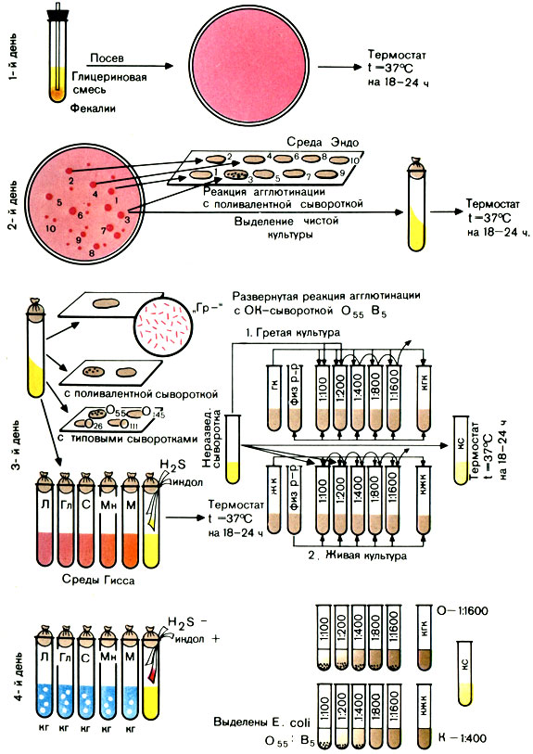

Схема выделения и идентификации ЭПКП
ВЫДЕЛЕНИЕ И ИДЕНТИФИКАЦИЯ САЛЬМОНЕЛЛ
Морфология. Мелкие, 1,0-3,0 × 0,6-0,8 мкм палочки с закругленными концами. Грамотрицательны. Подвижны, перитрихи. Спор и капсул нет.
Культивирование. Факультативные анаэробы. Хорошо растут на МПА и МПБ при 37° С и рН среды 7,2-7,4. На МПА образуют нежные, полупрозрачные, слегка выпуклые, блестящие колонии, в МПБ - равномерное помутнение. При первичном посеве материала от больных часто отмечают медленный рост сальмонелл. Для их накопления производят посев на среды обогащения: селенитовый бульон, среду Мюллера, среду Кауфмана. Используют также элективные среды: желчь и среду Раппопорт.
На дифференциально-диагностических средах Эндо, ЭМС, Плоскирева сальмонеллы растут в виде бесцветных колоний, так как не расщепляют лактозу, входящую в состав среды. На ВСА через 48 ч они образуют колонии черного цвета, оставляющие след после того, как их снимают петлей (кроме сальмонелл паратифа А). У свежевыделенных культур S. paratyphi В после инкубации в термостате в течение 18-20 ч и выдерживания при комнатной температуре в течение 1-2 сут на периферии колонии образуется слизистый вал.
Ферментативные свойства. Расщепляют глюкозу, маннит, мальтозу с образованием кислоты и газа. Исключением являются возбудители брюшного тифа (S. typhi), которые расщепляют эти сахара только до кислоты. Не ферментируют лактозу и сахарозу. Расщепляют белковые среды с образованием сероводорода. Индол не образуют. Желатин не разжижают.
Токсигенность. Эндотоксин - липополисахариднопротеиновый комплекс.
Антигенная структура. Содержат два антигенных комплекса: О и Н. Все сальмонеллы разделены на О-группы, каждая из которых характеризуется наличием определенных О-антигенов: основного, обозначенного арабской цифрой (2, 4, 7, 8, 9 и т. д.), и дополнительных, общих для нескольких О-групп (1, 12).
S. typhi содержит, кроме того, Vi-антиген, который расположен в клетке более поверхностно, чем О-антиген. Vi-антиген содержится также в клетках S. paratyphi С. Н-антигены сальмонелл имеют две фазы. Сальмонеллы различных серовариантов одной О-группы имеют различную первую фазу Н-антигена, которую обозначают строчными буквами латинского алфавита: а, b, с, d, eh ... u, z и т. д. Вторую фазу Н-антигена обычно обозначают арабскими цифрами: 1, 2, 5, 6, 7 и строчными латинскими буквами. Сочетание различных О- и Н-антигенов определяет антигенную структуру культур и их название.
Цель исследования: выделение возбудителей заболевания и определение серовара сальмонелл.
Материал для исследования
1. Кровь.
2. Испражнения.
3. Моча.
4. Дуоденальное содержимое.
В зависимости от стадии болезни исследуют разный материал.
Исследованию могут быть также подвергнуты содержимое розеол, костный мозг, мокрота и материал, полученный на вскрытии - кусочки органов.
При токсикоинфекциях материалом для исследования могут служить промывные воды желудка, рвотные массы, остатки пищевых продуктов.
Основные методы исследования
1. Микробиологический (микроскопический, бактериологический, серологический).

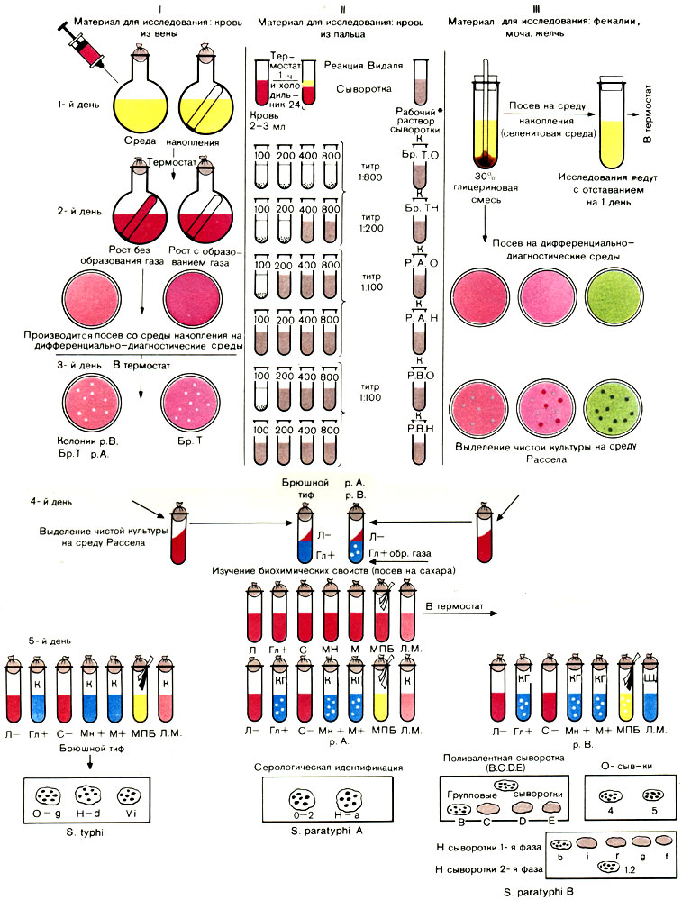
Схема исследования при брюшном тифе и паратифах в разные периоды заболевания. I - 1-й период исследования; II - 2-й период исследования (реакция Видаля); III - 3-й период исследования

Ход исследования
Первый день исследования
Собранный материал сеют на дифференциальные среды и среды обогащения (селенитовую). На среду Плоскирева и ВСА засевают в 2 раза больше материала, чем на Эндо, так как в первой есть факторы, задерживающие рост.
Второй день исследования
Вынимают чашки из термостата (инкубация 18-24 ч) и просматривают выросшие колонии невооруженным глазом и при помощи лупы. Несколько (5-6) подозрительных колоний выделяют на среду Олькеницкого или Рассела. Посев производят следующим образом: снятую колонию осторожно, не задевая края пробирки, вносят в конденсационную жидкость, затем штрихами засевают всю скошенную поверхность среды и делают укол в глубину столбика для выявления газообразования. Укол следует производить в центр агарового столбика.
Пробирки с посевами ставят в термостат. Если исследуемый материал был посеян на среду обогащения, то через 18-24 ч производят высев со среды обогащения на чашки с дифференциальными средами.

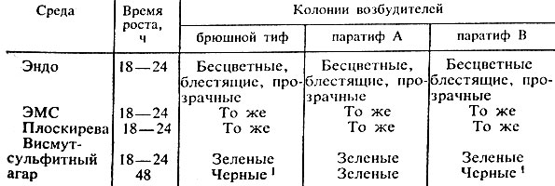
Таблица 8 - Рост сальмонелл на дифференциально-диагностических средах
Третий день исследования
Вынимают пробирки с посевами из термостата и просматривают характер роста. В состав комбинированных сред входят лактоза, глюкоза, иногда мочевина и индикатор.
Расщепление глюкозы происходит только в условиях анаэробиоза. Поэтому скошенная поверхность среды при расщеплении глюкозы не изменяется, а столбик окрашивается в цвет, соответствующий индикатору. Бактерии, расщепляющие лактозу и мочевину, изменяют цвет всей среды.
Если выделенные культуры сбраживают лактозу или расщепляют мочевину, меняя цвет всей среды, то они не являются сальмонеллами и можно дать отрицательный ответ.
Культуру, расщепляющую только глюкозу, подвергают дальнейшему изучению: делают мазки, окрашивают их по Граму и микроскопируют. При наличии в мазках грамотрицательных палочек изучают их подвижность и ферментативные свойства. Подвижность можно определить в висячей капле или в раздавленной капле, а также по характеру роста в полужидкой среде Гисса или в 0,2% агаре. При наличии подвижности при посеве уколом рост на среде диффузный, среда мутнеет.
Для выявления ферментативной активности производят посев на среды Гисса, МПБ, пептонную воду. В пробирки с последними средами опускают (под пробку) индикаторные бумажки для определения индола и сероводорода. Делают также посев на лакмусовое молоко.
Четвертый день исследования
Учитывают биохимическую активность по результату ферментации углеводных и других сред (табл. 9).
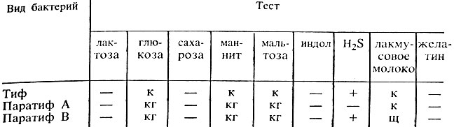
Таблица 9 - Ферментативные свойства сальмонелл
Примечание. к - образование кислоты; кг - образование кислоты и газа; щ - щелочение; + наличие свойства; - отсутствие свойства.
Определив морфологические, культуральные и ферментативные свойства выделенной культуры, необходимо провести анализ антигенной структуры (табл. 10).
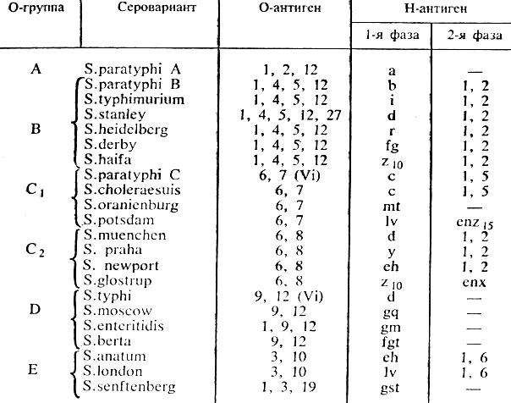
Таблица 10 - Сокращенная схема антигенной структуры сальмонелл
Серологическую идентификацию сальмонелл начинают с РА на стекле с поливалентной О-сывороткой А, В, С, D, Е. При отсутствии агглютинации выделенную культуру испытывают с поливалентной О-сывороткой к редким группам сальмонелл. При положительной реакции с одной из сывороток культуру испытывают с каждой О-сывороткой, входящей в состав поливалентной, для определения О-серогруппы. Установив принадлежность культуры к О-группе, определяют ее Н-антигены с сыворотками первой, а затем второй фазы. Культуру сальмонелл тифа испытывают также с Vi-сывороткой. Возбудители брюшного тифа, содержащие Vi-антиген, испытывают Vi-фагами (их 86). Определение фаготипа имеет большое эпидемиологическое значение.
Реакция Видаля. Со второй недели заболевания в крови больных накапливаются антитела против возбудителя инфекции.
Для их выявления исследуют сыворотку крови больного в РА. В качестве антигена используют убитые культуры сальмонелл - диагностикумы. Поставить реакцию можно двумя способами: капельным и объемным. При постановке линейной реакции агглютинации количество рядов должно соответствовать количеству антигенов (диагностикумы). Возбудителем заболевания считают м/о, диагностикум из которого агглютинировался сывороткой больного.
Если агглютинация возникает только в небольших разведениях сыворотки - 1:100, 1:200, то для отличия реакции при заболевании от прививочной или анамнестической прибегают к повторной постановке реакции агглютинации через 5-7 дней. У больного титр антител повышается, а у привитого или переболевшего не изменяется. Таким образом, нарастание титра антител в сыворотке крови служит показателем заболевания.
В ответ на внедрение в организм возбудителей брюшного тифа, обладающих Vi-антигеном, в крови больного появляются Vi-агглютинины. Их определяют со 2-й недели болезни, но титр их обычно не превышает 1:10.
Реакция Vi-гемагглютинации. Принцип реакции заключается в том, что эритроциты человека (I группы) или барана после специальной обработки могут адсорбировать на своей поверхности Vi-антиген и приобретают при этом способность агглютиниповаться соответствующими Vi-антителами.
Результаты учитывают по четырехкрестной системе:
++++ эритроциты полностью агглютинированы - осадок на дне лунки в виде "зонтика";
+++ "зонтик" меньше, не все эритроциты агглютинировались;
++ "зонтик" маленький, на дне лунки имеется осадок из неагглютинированных эритроцитов;
- реакция отрицательная; эритроциты не агглютинировались и осели на дно лунки в виде пуговки.

День 8 (19.05.20)
ВЫДЕЛЕНИЕ И ИДЕНТИФИКАЦИЯ ШИГЕЛЛ
Морфология. Небольшие (2-3 × 0,4-0,6 мкм) палочки с закругленными концами. Нет спор, жгутиков и капсул. Грамотрицательны.
Культивирование. Факультативные анаэробы. Размножаются на МПА и МПБ при температуре 37° С и рН 7,2-7,4. Элективными и дифференциально-диагностическими средами для них являются среды Плоскирева, Эндо, ЭМС. Растут в виде небольших, полупрозрачных, сероватых, круглых колоний, размером 15-2 мм в S-форме. Исключением являются шигеллы Зонне, которые образуют крупные, плоские, мутные, с изрезанными краями колонии R-формы. В жидких питательных средах шигеллы дают равномерную муть, R-формы образуют осадок.
Ферментативные свойства. Они расщепляют углеводы без газообразования, не расщепляют лактозу и сахарозу. Исключением являются шигеллы Зонне, которые на 2-3-й сутки расщепляют эти углеводы. Протеолитические свойства: образование индола и сероводорода непостоянно, молоко свертывают, желатин не разжижают. По отношению к манниту шигеллы делятся на расщепляющие и не расщепляющие (табл. 11).
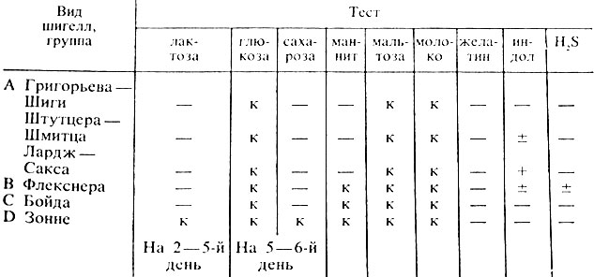
Таблица 11 - Ферментативные свойства шигелл
Примечание. к - расщепление с образованием кислоты.
Шигеллы Зонне делят на четыре ферментативные типа. Различаются они по способности расщеплять рамнозу и ксилозу (табл. 12).
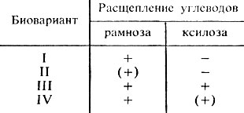
Таблица 12 - Биоварианты шигелл Зонне
Примечание. + расщепление; (+) расщепление через 3-5 дней; - не изменяется.
Токсинообразование. Обладают эндотоксином. Исключение шигеллы Шиги, которые помимо эндотоксина выделяют экзотоксин.
Антигенная структура и классификация. Шигеллы содержат соматические антигены, к которым относятся групповые и типовые антигены. По Международной классификации шигеллы подразделяют на четыре группы, обозначаемые латинскими большими буквами А, В, С, D.
Группа A S. dysenteriae: 1 - Григорьева - Шиги; 2 - Штутцера - Шмитца; 3-7 - Лардж - Сакса и 8-10 - провизорные. Группа В S. flexneri. Шигеллы Флекснера имеют 6 серовариантов. Группа С S. boydii. В этой группе 15 серологических типов. Группа D S. sonnei имеет свой видовой антиген.
Цель исследования: выявление и идентификация шигелл для постановки диагноза; выявление бактерионосителей; обнаружение шигелл в пищевых продуктах.
Материал для исследования
1. Испражнения.
2. Секционный материал.
3. Пищевые продукты.
Способы сбора материала
а) Испражнения – берут первые порции кала, 3-5 г. испражнения помещают в глицериновую смесь. Сбор материала проводят двойной алюминиевой петлей, ее вводят в прямую кишку. Материалом для исследования могут служить промывные воды кишечника, которые получают при помощи клизм.
б) Секционный материал – 2-3 отрезка толстой кишки растирают в ступке, прибавляют изотонический р-р натрия хлорида в соотношении 1:5, 1:10. Полученную суспензию засевают.
в) Пищевые продукты – материал собирают так же как при токсикоинфекциях.
Основные методы исследования
1. Микробиологический (микроскопический, бактериологический, серологический).
Ход исследования
Первый день исследования
При наличии в испражнениях гноя, слизи, крови, эти примеси захватывали петлей промывают изотоническим р-м натрия хлорида и наносят на чашку Петри с дифференциальной средой. Испражнения в глицериновой смеси эмульгируют, каплю эмульсии наносят на среду и шпателем втирают ее. Дифференциальными средами для шигелл являются среды Плоскирева, Эндо и ЭМС. Среда Плоскирева одновременно является и элективной средой. Параллельно с прямым посевом материал засевают на среду обогащения – селенитовый бульон. Посев производят в соотношении 1:4, 1:5. Все посевы помещают в термостат.
Второй день исследования
Засеянные чашки вынимают из термостата, просматривают невооруженным глазом или через лупу. Подозрительные колонии (бесцветные) в количестве 4-6 отсевают на среду Рассела и маннит. Посев производят штрихами по скошенной поверхности и уколом в агаровый столбик.

Засеянную среду Рассела помещают в термостат на 18-24 ч (параллельно делают пересев из селенитовой среды на дифференциальные среды).
Третий день исследования
Вынимают посевы, сделанные на среду Рассела, из термостата. Культуры, не расщепившие лактозу, подвергают дальнейшему изучению: делают мазки, окрашивают по Граму и микроскопируют. При наличии грамотрицательных палочек производят посев на среды Гисса, бульон с индикаторными бумажками (для выявления индола и сероводорода) и на лакмусовое молоко. Засеянные среды ставят в термостат на 18-24 ч.
Четвертый день исследования
Вынимают посевы из термостата и учитывают результат. Культуры, подозрительные по своим ферментативным и культуральным свойствам в отношении шигелл, подвергают серологической идентификации. При отсутствии таких культур дают отрицательный ответ.
Серологическая идентификация
Вид, серовар, подсеровар выделенной культуры устанавливают при помощи адсорбированных сывороток. В эту смесь входят сыворотки с антителами к шигеллам Зонне, Ньюкасл и поливалентная сыворотка к шигеллам Флекснера. При положительной РА со смесью выделенную культуру агглютинируют отдельно с каждой сывороткой, входящей в смесь.
Положительная РА с адсорбированной сывороткой к шигеллам Зонне и Ньюкасл дает право дать ответ. Для установления серовара и подсеровара шигелл Флекснера необходимо дополнительно поставить реакции агглютинации с типовыми (I, II, III, IV, V) и групповыми (1-3, 4-6-7, 8) сыворотками.
При постановке РА следует учитывать отношение изучаемой культуры к манниту и в зависимости от этого использовать ту или иную сыворотку.
При наличии агглютинации выделенной культуры одной из этих сывороток проводят испытание культуры с каждой из сывороток, входящих в поливалентную. Положительный результат с одной из сывороток определяет серовариант выделенной культуры.
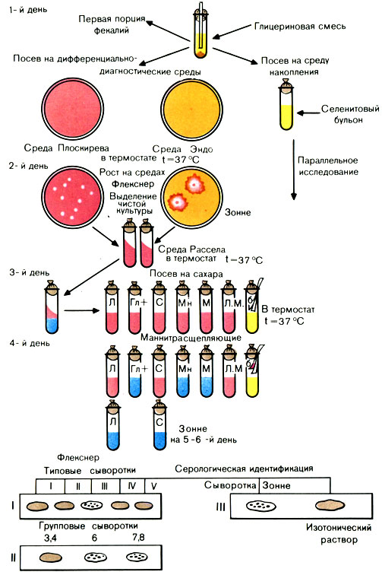- Схема бактериологического исследования при дизентерии

День 9 (20.05.20)
ДИСБАКТЕРИОЗ. ЭТАПЫ ИССЛЕДОВАНИЯ
Дисбактериоз (дисбиоз) – это любые количественные или качественные изменения типичной для данного биотопа нормальной микрофлоры человека, возникающие в результате воздействия на макро– или микроорганизм 54 различных неблагоприятных факторов.
Микрофлора кишечника: 1) участвует в синтезе витаминов — фолиевой и никотиновой кислот, витамина К, витаминов группы В; 2)помогает синтезировать аминокислоты и способствует обмену различных других кислот — желчных, жирных, мочевой кислоты; 3) обеспечивает нормальный газообмен в кишечнике; 4) способствует нормальному делению (обновлению) клеток слизистой оболочки кишечника; 5) стимулирует работу лимфоидных клеток кишечника; повышает активность кишечных ферментов.
Микробиологическими показателями дисбиоза служат: 1) снижение численности одного или нескольких постоянных видов; 2) потеря бактериями тех или иных признаков или приобретение новых; 3) повышение численности транзиторных видов; 4) появление новых, несвойственных данному биотопу видов; 5) ослабление антагонистической активности нормальной микрофлоры.
Причинами развития дисбактериоза могут быть: 1) антибиотико– и химиотерапия; 2) тяжелые инфекции; 3) тяжелые соматические заболевания; 4) гормонотерапия; 5) лучевые воздействия; 6) токсические факторы; 7) дефицит витаминов.
Фазы дисбактериоза: 1) компенсированная, когда дисбактериоз не сопровождается какими-либо клиническими проявлениями; 2) субкомпенсированная, когда в результате дисбаланса нормальной микрофлоры возникают локальные воспалительные изменения; 3) декомпенсированная, при которой происходит генерализация процесса с возникновением метастатических воспалительных очагов.
Лабораторная диагностика дисбактериоза: Основной метод – бактериологическое исследование. При этом в оценке его результатов превалируют количественные показатели. Дополнительный метод – хроматография спектра жирных кислот в исследуемом материале. Каждому роду соответствует свой спектр жирных кислот.
Коррекция дисбактериоза: 1) устранение причины; 2) использование эубиотиков и пробиотиков.
Эубиотики – это препараты, содержащие живые бактерициногенные штаммы нормальной микрофлоры (колибактерин, бифидумбактерин, бификол и др.). Пробиотики – это вещества немикробного происхождения и продукты питания, содержащие добавки, стимулирующие собственную нормальную микрофлору. Стимулирующие вещества – олигосахариды, гидролизат казеина, муцин, молочная сыворотка, лактоферин, пищевые волокна.

День 10 (21.05.20)
ИММУНОДИАГНОСТИКА: РА, РП, РСК, РИФ

РЕАКЦИЯ АГГЛЮТИНАЦИИ
Реакция агглютинация (РА) - это склеивание и выпадение в осадок микробов или других клеток под действием антител в присутствии электролита (изотонического раствора натрия хлорида). Образовавшийся осадок называют агглютинатом. Для реакции необходимы:
1. Антитела (агглютинины) - находятся в сыворотке больного или в иммунной сыворотке.
2. Антиген - взвесь живых или убитых микроорганизмов, эритроцитов или других клеток.
3. Изотонический раствор.
Реакцию агглютинации для серодиагностики широко применяют при брюшном тифе, паратифах (реакция Видаля), бруцеллезе (реакция Райта) и др. Антителом при этом является сыворотка больного, а антигеном - известный микроб. При идентификации микробов антигеном служит их взвесь, а антителом - известная иммунная сыворотка. Эту реакцию широко применяют при диагностике кишечных инфекций, коклюша и др.
Подготовка ингредиентов: 1) получение сыворотки; 2) приготовление антигена. Взвесь живых микробов должна быть гомогенной и соответствовать (в 1 мл) примерно 30 ед. мутности по оптическому стандарту ГИСК. Для ее приготовления обычно используют 24-часовую культуру, выращенную на скошенном агаре. Культуру смывают 3-4 мл изотонического раствора, переносят в стерильную пробирку, определяют ее густоту и, если нужно, разводят.
Постановка реакции. Существует два метода проведения этой реакции: РА на стекле и развернутая РА (в пробирках).
РА на стекле. На обезжиренное предметное стекло наносят 2 капли специфической сыворотки и каплю изотонического раствора.
Неадсорбированные сыворотки предварительно разводят в соотношении 1:5 - 1:25. Капли на стекло наносят так, чтобы между ними было расстояние. Восковым карандашом на стекле помечают, где какая капля. Культуру петлей или пипеткой тщательно растирают на стекле, а потом вносят в каплю изотонического раствора и в одну из капель сыворотки, размешивая в каждой до образования гомогенной взвеси. Капля сыворотки, в которую не внесена культура, является контролем сыворотки.
Реакция протекает при комнатной температуре в течение 1-3 мин. Контроль сыворотки должен оставаться прозрачным, а в контроле антигена должна наблюдаться равномерная муть. Если в капле, где культура смешана с сывороткой, появятся хлопья агглютината на фоне прозрачной жидкости, результат реакции считают положительным. При отрицательном результате реакции в капле будет равномерная муть, как в контроле антигена.
Развернутая РА. Готовят последовательные, чаще всего двукратные разведения сыворотки. Сыворотку больного обычно разводят от 1:50 до 1:1600, иммунную - до титра или до половины титра. Титр агглютинирующей сыворотки - ее максимальное разведение, в котором она агглютинирует гомологичные клетки.
Разведение сыворотки:
1) ставят в штатив нужное количество пробирок одинакового диаметра, высоты и конфигурации дна;
2) на каждой пробирке указывают степень разведения сыворотки, кроме того, на 1-й пробирке пишут номер опыта или название антигена. На пробирках контролей пишут "КС" - контроль сыворотки и "КА" - контроль антигена;
3) во все пробирки наливают по 1 мл изотонического раствора;
4) в отдельной пробирке готовят исходное разведение сыворотки;
5) готовят последовательные двукратные разведения сыворотки.
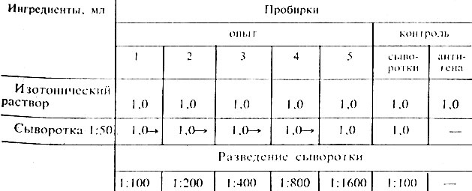
Таблица 13 - Схема разведения сыворотки для развернутой РА
После того как сделаны разведения сыворотки, во все пробирки, кроме контроля сыворотки, вносят по 1-2 капли антигена. В пробирках при этом должна появиться небольшая равномерная муть. Контроль сыворотки остается прозрачным.
Пробирки тщательно встряхивают и помещают в термостат (37° С). Предварительный учет результатов реакции производят через 2 ч, а окончательный - спустя 18-20 ч (выдерживая при комнатной температуре).
Учет результатов как начинают с контролей. Контроль сыворотки должен оставаться прозрачным, контроль антигена - равномерно мутным. Просматривают пробирки в проходящем свете невооруженным глазом.
При положительном результате реакции в пробирках видны зерна или хлопья агглютината. Агглютинат постепенно оседает на дно в виде "зонтика", а жидкость над осадком просветляется. Различают мелкозернистую и хлопьевидную агглютинацию. Мелкозернистая (О-агглютинация) получается при работе с О-сыворотками*. Хлопьевидная (Н) - при взаимодействии подвижных м/о со жгутиковыми Н-сыворотками.
Интенсивность реакции выражают следующим образом:
++++ все клетки осели, жидкость в пробирке совершенно прозрачна. Результат реакции резко положительный.
+++ осадок меньше, нет полного просветления жидкости. Результат реакции положительный.
++ осадок еще меньше, жидкость мутная. Результат реакции слабо положительный.
+ незначительный осадок, жидкость мутная. Сомнительный результат реакции.
- осадка нет, жидкость равномерно мутная, как в контроле антигена. Отрицательный результат реакции.

РЕАКЦИЯ ПРЕЦИПИТАЦИИ
В реакции преципитации происходит выпадение в осадок специфического иммунного комплекса, состоящего из растворимого антигена и специфического антитела в присутствии электролитов.
Образующееся в результате этой реакции мутное кольцо или осадок называют преципитатом.
Реакцию преципитации обычно применяют для определения антигена при диагностике ряда инфекций (сибирская язва, менингит и др.). Для реакции необходимы:
1. Антитела (преципитины) - иммунная сыворотка с высоким титром антител. Титр преципитирующей сыворотки устанавливают по наибольшему разведению антигена, с которым она дает реакцию. Сыворотку обычно применяют неразведенной или в разведении 1:5 - 1:10.
2. Антиген - растворенные вещества белковой или липоиднополисахаридной природы (полные антигены и гаптены).
3. Изотонический раствор.
Основные методы проведения реакции преципитации: реакция кольцепреципитации и реакция преципитации в агаре (геле).
Реакция кольцепреципитации. В преципитационную пробирку с пипеткой вносят 0,2-0,3 мл сыворотки. На сыворотку осторожно наслаивают антиген в таком же объеме, наливая его тонкой пипеткой по стенке пробирки.
При правильном наслаивании между сывороткой и антигеном должна получиться четкая граница. Осторожно, чтобы не перемешать жидкости, пробирку ставят в штатив. При положительном результате реакции на границе антигена и антитела образуется мутное "кольцо" - преципитат.
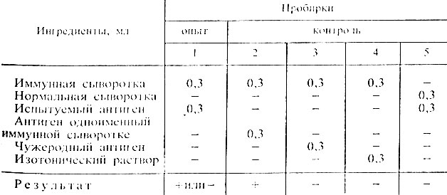
Таблица 14 - Схема постановки реакции кольцепреципитации
Примечание. + наличие "кольца"; - отсутствие "кольца".
Учет результатов производят через 5-30 мин, в некоторых случаях через час, как всегда начиная с контролей. "Кольцо" во 2-й пробирке свидетельствует о способности иммунной сыворотки вступать в специфическую реакцию с соответствующим антигеном. В 3-5-й пробирках "колец" не должно быть - там нет соответствующих друг другу антител и антигенов. "Кольцо" в 1-й пробирке - положительный результат реакции - говорит о том, что испытуемый антиген соответствует взятой иммунной сыворотке, отсутствие "кольца" свидетельствует о их несоответствии - отрицательный результат реакции.
Реакция преципитации в агаре (геле). Особенность реакции в том, что взаимодействие антигена и антитела происходит в плотной среде, т. е. в геле. Образующийся преципитат дает в толще среды мутную полосу. Отсутствие полосы свидетельствует о несоответствии компонентов реакции. Эту реакцию широко применяют при медико-биологических исследованиях, в частности при изучении токсинообразования у возбудителя дифтерии.

РЕАКЦИЯ СВЯЗЫВАНИЯ КОМПЛЕМЕНТА
Реакция связывания комплемента (РСК) основана на том, что специфический комплекс антиген - антитело всегда адсорбирует на себе (связывает) комплемент.
Эту реакцию широко применяют при идентификации антигенов и в серодиагностике инфекций, особенно заболеваний, вызванных спирохетами (реакция Вассермана), риккетсиями и вирусами.
В ней участвуют комплемент и две системы антиген - антитело. По существу, это две серологические реакции. Первая система - основная состоит из антигена и антитела (один известный, другой нет). К ней добавляют определенное количество комплемента. При соответствии антигена и антитела этой системы они соединятся и свяжут комплемент. Образовавшийся комплекс мелкодисперсный и не виден.
Об образовании этого комплекса узнают с помощью второй системы гемолитической или индикаторной. В нее входят эритроциты барана (антиген) и соответствующая им гемолитическая сыворотка (антитело), т. е. готовый иммунный комплекс. В этой системе лизис эритроцитов может произойти только в присутствии комплемента. Если комплемент связан первой системой, то во второй системе гемолиза не будет - так как нет свободного комплемента. Отсутствие гемолиза регистрируют как положительный результат РСК.
Если в первой системе антиген не соответствует антителу, то иммунный комплекс не образуется и комплемент останется свободным.
Оставшийся свободным, комплемент участвует во второй системе, вызывая гемолиз, - результат РСК отрицательный (содержимое пробирок прозрачно - "лаковая кровь").
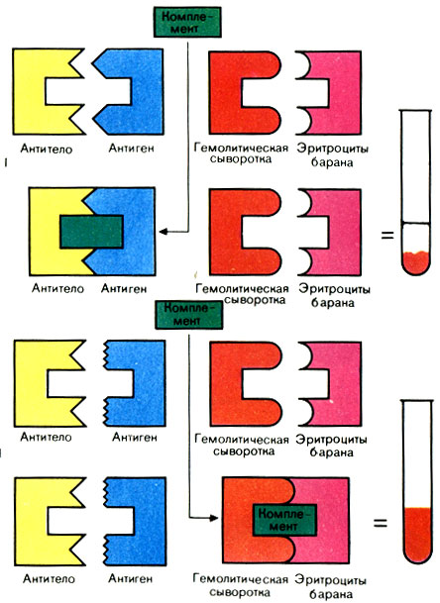
Схема реакции связывания комплемента (РСК). I - положительный результат (нет гемолиза); II - отрицательный результат

Проведение основного опыта
Фаза I. В пробирки наливают требуемое количество изотонического раствора натрия хлорида, затем - требуемый объем разведенной сыворотки и в таком же объеме рабочие дозы антигена и комплемента. Опыт сопровождают контролем всех участвующих в нем ингредиентов.
Пробирки тщательно встряхивают и инкубируют при 37° С 45 мин - 1 ч или при 4° С 18 ч. За это время при наличии специфического комплекса происходит связывание комплемента.
Фаза II. По окончании инкубации во все пробирки добавляют по 1 мл гемолитической системы, которую предварительно выдерживают в термостате 30 мин. Пробирки встряхивают и снова ставят в термостат.
Учет результатов. Пробирки оставляют в термостате до полного гемолиза в 2, 3, 6 и 7-й пробирках. Раньше всего гемолиз наступит в 7-й пробирке, в которой находится двойное количество комплемента.
Гемолиз в контроле сыворотки и антигена (пробирки 2 и 3) указывает на то, что дозы их были выбраны правильно и что сами по себе ни сыворотка, ни антиген комплемент не связывают. В контроле гемолитической системы (пробирка 4) при ее правильной работе не должно быть даже следов гемолиза - в ней отсутствует комплемент.
Отсутствие гемолиза в пробирках опыта расценивают как положительный результат реакции. Он свидетельствует о том, что в сыворотке есть антитела, специфичные в отношении взятого антигена. Образованный ими комплекс связал комплемент и воспрепятствовал его участию в реакции гемолиза. Если в опытных пробирках наступит гемолиз, результат реакции оценивают как отрицательный.
Интенсивность реакции выражают следующим образом:
++++ полная задержка гемолиза;
+++ лизировано примерно 25% эритроцитов. Осадок меньше, жидкость над ним слегка розовая. Результат РСК резко положительный;
++ лизировано примерно 50% эритроцитов. Осадок небольшой, жидкость розовая. Положительный результат РСК;
+ лизировано примерно 75% эритроцитов. Незначительный осадок, над ним интенсивно окрашенная жидкость. Сомнительный результат РСК;
- лизированы все эритроциты. Жидкость интенсивно окрашена и совершенно прозрачна. Отрицательный результат РСК.

PEAКЦИЯ ИММУНОФЛЮОРЕСЦЕНЦИИ
В реакции иммунофлюоресценции (РИФ) используют люминесцентную микроскопию для серологических исследований. Реакция основана на том, что иммунные сыворотки, к которым присоединены флюорохромы, при взаимодействии с соответствующими антигенами образуют специфический светящийся комплекс, видимый в люминесцентном микроскопе.
Для приготовления препаратов предметное стекло с фиксированным мазком помещают во влажную камеру. На мазок наносят каплю люминесцирующей сыворотки. Закрывают чашку и помещают в термостат или оставляют при комнатной температуре на 20-30 мин. После инкубации промывают забуференным изотоническим раствором (рН 7,4), ополаскивают дистиллированной водой, высушивают, наносят каплю забуференного глицерина, накрывают покровным стеклом и рассматривают в люминесцентном микроскопе. Если в препарате есть микробы, гомологичные антителам люминесцирующей сыворотки, они ярко светятся на темном фоне. Этот метод называется прямой.
Непрямым методом заключается в том, что на первом этапе препарат обрабатывают нелюминесцирующей иммунной специфической сывороткой к искомому антигену. В случае, если в препарате имеются искомые антигены, то образуется комплекс антиген - антитело, который увидеть нельзя. После высушивания, на втором этапе препарат обрабатывают люминесцирующей сывороткой, содержащей антитела не к искомому антигену, а к глобулинам того вида животного, от которого получена специфическая сыворотка.
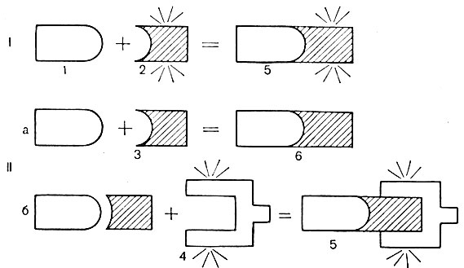
Рисунок 20 - Схема РИФ. I - прямой метод: II - непрямой метод: а - 1-й этап постановки реакции; б - 2-й этап постановки реакции: 1 - изучаемый антиген: 2 - люминесцирующее антитело к изучаемому антигену; 3 - нелюминесцирующее антитело к изучаемому антигену 4 - люмннесцирующее антитело к глобулинам животного, от которого получены антитела к изучаемому антигену; 5 - светящийся иммунный комплекс: 6 - несветящийся иммунный комплекс

День 11 (22.05.20)
УТИЛИЗАЦИЯ ОТРАБОТАННОГО МАТЕРИАЛА, ДЕЗИНФЕКЦИЯ И СТЕРИЛИЗАЦИЯ ИСПОЛЬЗОВАННОЙ ЛАБОРАТОРНОЙ ПОСУДЫ, ИНСТРУМЕНТАРИЯ, СРЕДСТВ ЗАЩИТЫ
Дезинфекция изделий медицинского назначения производится с целью профилактики внутрибольничных инфекций у пациентов и персонала учреждений здравоохранения. Дезинфекцию изделий осуществляют физическим или химическим методами. Выбор метода зависит от особенностей изделия и его назначения.
Физический метод дезинфекции наиболее надежен, экологически чист и безопасен для персонала.
Дезинфекцию с использованием физического метода выполняют:
- способом кипячения в воде;
- воздушным методом в воздушном стерилизаторе (сухожаровом шкафу).
Химический метод дезинфекции является более распространенным и общепринятым методом обеззараживания изделий медицинского назначения в учреждениях здравоохранения. Для дезинфекции изделия погружают в контейнер с дезинфицирующим раствором сразу после применения, не допуская их подсушивания.
После дезинфекции изделия промывают водопроводной водой, высушивают и применяют по назначению, а при наличии показаний подвергают стерилизации с предварительной предстерилизационной очисткой.
Предстерилизационную очистку изделий медицинского назначения осуществляют после их дезинфекции.
После этого проводят мойку каждого изделия (удаление видимых загрязнений с помощью ёршика, тканевых салфеток), ополаскивание изделий сначала проточной водой, а потом и дистиллированной.
После проведения предстерилизационной очистки изделия высушивают в сушильных шкафах до полного исчезновения влаги при t 85°C.
Стерилизацию изделий медицинского назначения проводят с целью уничтожения на них всех патогенных и непатогенных микроорганизмов, в том числе их споровых форм. Стерилизация проводится после дезинфекции и предстерилизационной очистки, является завершающим этапом обработки изделий медицинского назначения. Некоторые медицинские изделия, такие как предметные стекла стерилизуют в крафт-пакетах. Срок их стерильности (если не открывать упаковку) 6 дней.
Контроль качества стерилизации проводят азопирамовой (выявляет наличие остаточного количества кислот, окислителей, пероксидаз растительного происхождения, наличие крови и ржавчины) и амидопириновой пробой (выявляет наличие крови).
Утилизация отобранного материала и других отходов
Отобранную мочу сливают в централизованную канализацию, где она обезвреживается.
Все отходы деятельности лаборатории по степени эпидемиологической и токсикологической опасности подразделяются на следующие классы (СанПиН 2.1.2790-10 от 09.12.2010 «Санитарно - эпидемиологические требования к обращению с медицинскими отходами»):
- класс А (неопасные) – отходы, не имеющие контакта с зараженными или условно зараженными ПБА I-IV групп патогенности (различная макулатура, упаковочный материал, негодная мебель, строительный мусор и др.);
- класс Б (опасные) – инфицированные и потенциально инфицированные отходы. Материалы и инструменты, предметы, загрязненные кровью и/или другими биологическими жидкостями. Патолого-анатомические отходы. Органические операционные отходы (органы, ткани и так далее);
- класс В (чрезвычайно опасные) – материалы, контактировавшие с больными инфекционными болезнями, которые могут привести к возникновению чрезвычайных ситуаций в области санитарно-эпидемиологического благополучия населения и требуют проведения мероприятий по санитарной охране территории. Отходы лечебно-диагностических подразделений фтизиатрических стационаров (диспансеров), загрязненные мокротой пациентов, отходы микробиологических лабораторий, осуществляющих работы с возбудителями туберкулеза.
- класс Г – просроченные медицинские и иммунобиологические препараты, питательные среды с истекшим сроком годности, химические реактивы, ртутьсодержащие предметы, приборы, оборудование.
К отходам деятельности лаборатории, в зависимости от их класса, предъявляют различные требования по обеззараживанию, сбору, временному хранению, транспортированию и утилизации.

День 12 (23.05.20)
ДИФФЕРЕНЦИРОВАННЫЙ ЗАЧЕТ
1. для коринебактерий дифтерии 48. содержащие нативные белки
2. наличие капсулу бактерий 49. вакцина АКДС
3. клостридий 50. Дифтерия, бруцеллез
4. пламенем горелки 52. Гемолитические
5. окраску по Калине 53. изучение антигенного строения возбудителя
6. кровь 54. контактно-бытовой
7. пептонная вода pH 8,0 55. инкубационный
8. среда Гисса 56. полиомиелит
9. консервантом 57. чума
10. St.aureus 59. Сабуро
11. E.coli 61. сывороточный агар
12. К 63. сывороточный агар
13. сохранение во внешней среде 64. тетрациклин
14. шигеллы 65. живая
15.не обладают подвижностью, 66. температура выше 120 градусов
не образуют спор 67. слизистая уретры и шейки матки
16. особенности строения клеточной стенки бактерий
17. фуксин, генцианвиолет 68. больной человек и животные
18. строгие аэробы 70. жгутики
19. для уплотнения среды 71.мокрота
20. митохондрии 72.лизис
21. желточно-солевой агар 73. серодиагностика инфекционных заболеваний
22. вакцинация 74.живые возбудители
23. в воздушном стерилизаторе при температуре 120 градусов
24. бактериологический 75. коринебактерии дифтерии токсигенные
25. 3% 76. Corynebakterium xerosis
26.1 день 77. от одного человека на 2 сектора чашки
27. 2-х раз в месяц 78. с подозрительной колонии
28. пиоцианина 79. постановка реакции преципитации
29.Сабуро 80. глюкозы, сахарозы, крахмала, мочевины
30. бруцеллёз 81. не менее четырех
31.3 мл 82. не более 10
32. 2- я неделя заболевания 83. отдельные тампоны для зева и носа
33. в воздушном стерилизаторе при температуре 120 градусов
34. ватно-марлевыми 84. 48 часов
35. посевом на питательные среды 85. трехкратно
36. резиновые коврики 86. однократно
37. ультрафиолетовым облучением 87. изогнуть под углом 120 градусов
38. вверх дном с маркировкой крышки 88. 37 градусов - 18 -24 часов
39.1 раз в год 89. натощак
40. Сабуро 90. модификация окраски Грама по Калине
41. выделение чистой культуры возбудителя 91. с задней стенки глотки
42. палочка ботулизма 92. питательный агар с 20-% сыворотки
43.сифилис 93. бактериологический
44. пенициллин 94. сбор мокроты
45. жгутиковый 95. натощак
46. больные люди и бактерионосители 96. казеиново-угольный агар
47.скарлатина 97. грамотрицательные овоидные палочки
98. st.aureus
99. маннит, лецитиназа, коагулаза
100. диплококками с ланцетовидными концами.
101. реакция преципитации
102. Micrococcaceae
103. мелкие бесцветные колонии, гемолиз зеленого цвета
104. грампозитивние кокки располагающиеся цепочками
105. Агар с 5% крови
106. лецитовителазы
107. мелкие нежные полупрозрачные
108. ферментативная активность
109. сухие тампоны
110. кровяно-теллуритовый агар
111. немедленно
112. желточно-солевой агар
113. желточно - солевой агар
114. 6% солевой бульон
115. кровяной агар
116. детей младшего возраста
117. ЖСА
118. Neisseriaceae
119. острое воспаление мозговых оболочек
120. любую ткань
121. агар с 5% крови
122. слизистая оболочка носоглотки
123. спинно-мозговая жидкость
124. сывороточный агар с ристомицином
126. шпателем
128. лактоза/-/, глюкоза /+/, сероводород/+/
129. фенилаланиндезаминазная активность
130. безцветные, прозрачные в проходящем свете
131. как среда обогащения
132. не изменяют цвет косяка, изменяют цвет столбика
133. Плоскирева агар
134. Бифидобактерии
135. шигелла
136. расщепление ацетата натрия
137. глюкоза /+/, лактоза /-/, сероводород/-/
138. не изменяют цвет косяка, изменяют цвет столбика
139. 48 часов
140. Эндо
144. черную окраску с металлическим блеском
145. испражнения
146. дуоденальное содержимое
147. Klebsiella
148. Клиглера
149. Эндо
150. висмут-сульфит агар
151. селенитовый бульон
152. Эндо, Плоскерева

7. ИНДИВИДУАЛЬНОЕ ЗАДАНИЕ
Реакция коаглютинации (презентация)
Реакция коагглютинации
Принцип реакции
Требования к иммунной сыворотке
Приготовление диагностикума
Постановка РКОА
Учет результатов
Техника постановки РКОА с надосадочными жидкостями, копрофильтратами и др.

Источники

Сайт КрасГМУ лекция тема: Серологические реакции

Источник: https://www.activestudy.info/reakciya-koagglyutinacii/ © Зооинженерный факультет МСХА

Учебник Черкес Ф.К., Богоявленская Л.Б., Бельская Н.А. 'Микробиология' - Москва: Медицина, 1986 - с.512

9. ЛИСТ ЛАБОРАТОРНЫХ ИССЛЕДОВАНИЙ

Исследования |  |  |  |  |  |  |  |  |  |  |  |  | итог
 | 1 | 2 | 3 | 4 | 5 | 6 | 7 | 8 | 9 | 10 | 11 | 12
Приготовление питательных сред для культивирования патогенных кокков, возбудителей кишечных инфекций, ВКИ. |  | 15 |  |  |  |  |  |  |  |  |  |  | 15
Изучение культуральных, морфологических св-в |  |  | 2 | 2 | 2 | 2 | 2 | 1 | 1 |  |  |  | 12
Изучение сахаралитической, протеолитической, гемолитической активности |  |  | 2 | 2 | 2 | 2 | 2 | 1 |  |  |  |  | 11
Серодиагностика РА |  |  |  |  |  |  |  |  |  | 5 |  |  | 5
РП |  |  |  |  |  |  |  |  |  | 5 |  |  | 5
РСК |  |  |  |  |  |  |  |  |  | 2 |  |  | 2
РИФ |  |  |  |  |  |  |  |  |  | 1 |  |  | 1
РНГА |  |  |  |  |  |  |  |  |  | 1 |  |  | 1
Утилизация отработанного материала, дезинфекция и стерилизация использованной лабораторной посуды, инструментария, средств защиты; |  | 1 | 1 | 1 | 1 | 1 | 1 | 1 | 1 | 1 | 1 |  | 10

10. ОТЧЕТ ПО ПРОИЗВОДСТВЕННОЙ ПРАКТИКЕ

Ф.И.О. обучающегося ______Маады Сайлык Владимировна_________

группы_________207________ специальности Лабораторная диагностика

Проходившего (ей) производственную (преддипломную) практику
с 11 мая по 23 мая 2020 г

За время прохождения практики мною выполнены следующие объемы работ:
1. Цифровой отчет

№ | Виды работ 4 семестр | Количество
1 | - изучение нормативных документов, регламентирующих санитарно-противоэпидемический режим в КДЛ: | 1
2 | - прием, маркировка, регистрация биоматериала. | 12
3 | Приготовление питательных сред для культивирования патогенных кокков, возбудителей кишечных инфекций, ВКИ. | 15
4 | Изучение культуральных, морфологических свойств | 12
5 | Изучение сахаралитической, протеолитической, гемолитической активности | 11
6 | Серодиагностика РА | 5
7 | РП | 5
8 | РСК | 2
9 | РИФ | 1
10 | РНГА | 1
11 | Утилизация отработанного материала, дезинфекция и стерилизация использованной лабораторной посуды, инструментария, средств защиты; | 10

Текстовой отчет

- Умения, которыми хорошо овладел в ходе практики: готовить материал к
микробиологическим исследованиям; определять культуральные и морфологические
свойства; вести учетно-отчетную документацию; производить забор исследуемого
материала; принимать, регистрировать материал; утилизировать отработанный материал.
- Самостоятельная работа: работа с нормативными документами и законодательной
базой. Поиск электронных источников информации.
- Помощь оказана со стороны методических и непосредственных руководителей:
Жуковой М.В.
- Замечания и предложения по прохождению практики нет. В ходе практики мною
были хорошо усвоены и закреплены знания по дисциплине «Теория и практика
Лабораторных микробиологических и иммунологических исследований».
Общий руководитель практики ________________ _____Жукова М.Вя_______________
(подпись) (ФИО)

М.П.организации

ХАРАКТЕРИСТИКА
_______________Маады Сайлык Владимировна______________
ФИО
обучающийся (ая) на 2 курсе по специальности СПО 060604 Лабораторная диагностика
успешно прошел (ла) производственную практику по профессиональному модулю: Проведение лабораторных микробиологических исследований

МДК Теория и практика лабораторных микробиологических и иммунологических исследований

в объеме 72 часов с «11» мая 2020 г. по «23» мая 2020 г.

в организации______________________________________________________

наименование организации, юридический адрес
За время прохождения практики:
№ ОК/ПК | Критерии оценки | Баллы  0-2
ПК 4.1,  ОК13, ОК 12, | - Работа с нормативными документами и приказами. | 2
ПК 4.1, ПК4.2,  ОК1, 9 | - Организация рабочего места для проведения микробиологических исследований. | 2
ПК 41 ,  ОК13, ОК 12 | - Прием, регистрация биоматериала. | 2
ПК 4.1, ПК 4.4,  ОК13, ОК 12 | - Прием, регистрация биоматериала. | 2
ПК 4.1, ПК 4.4,  ОК13, ОК 12 | Приготовление общеупотребительных питательных сред, приготовление дифференциально - диагностических сред | 2
ПК4.2,  ОК1,2, 3, 6, 7, 8 | Техника посевов | 2
ПК 4.1, ПК4.2,  ОК1, 6, 9 | Изучение культуральных свойств м/о | 2
ПК 4.1, ПК4.2,  ПО, ОК1, 6, 9 | Изучение биохимических свойств м/о | 2
ПК 4.2, | Проведение лабораторных микробиологических и иммунологических исследований биологических материалов, проб объектов внешней среды и пищевых продуктов; участвовать в контроле качества | 2
ПК 4.1, ПК 4.4,  ОК13, ОК 11, 12 | - Регистрация результатов исследования. | 1
ПК 4.1, ПК 4.4,  ОК13, ОК 11, 12 | Проведение утилизации отработанного материала, дезинфекции и стерилизации использованной лабораторной посуды, инструментария, средств защиты. | 2

«23» мая 2020г.
Подпись непосредственного руководителя практики
_______Жукова М.В________/ФИО, должность

Подпись общего руководителя практики

м.п. ______Жукова М.В_______/ФИО, должность
Аттестационный лист производственной практики
Студент (Фамилия И.О.) ____Маады Сайлык Владимировна_______
Обучающийся на курсе по специальности 31.02.03 «Лабораторная
диагностика»
при прохождении производственной практики по
ПМ 04 Проведение лабораторных микробиологических и иммунологических исследований
МДК 04.01 Теория и практика лабораторных микробиологических и иммунологических исследований

с 11 мая 2020 г. по 23 мая 2020 г. в объеме 72 часа
в организации___________________________________________________
освоил общие компетенции ОК 1 – ОК 14
_______________________________________________________________
освоил профессиональные компетенции ПК 4.1, ПК 4.2,ПК 4.3, ПК4.4

Дата 23.05.20 _________ Ф.И.О. ___________________
(подпись общего руководителя производственной практики от организации)

МП организации

Дата 23.05.20 __________ Ф.И.О Жукова М.В.
(подпись методического руководителя)

МП учебного отдела

